Звіт
  - Проект
  - Комунікаційної стратегії
  - галицинівської ОТГ
  - на 2019-2022 рр.

  - Документ розроблено в рамках програми „Децентралізація приносить кращі результати та ефективність (DOBRE)”, яка фінансується USAID
Цей документ став можливим завдяки щирій підтримці американського народу, наданій через Агентство США з міжнародного розвитку (USAID). Зміст є відповідальністю Фонду Розвитку Місцевої Демократії і не обов'язково відображає точку зору USAID чи уряду Сполучених Штатів. This document is made possible by the generous support of the American people through the United States Agency for International Development (USAID). The contents are the responsibility of Foundation in Support of Local Democracy and do not necessarily reflect the views of USAID or the United States Government.
Український Кризовий Медія Центр 14.06.2019
Зміст
Вступ 2
Термінологія 4
Призначення комунікаційної стратегії 6
Команда комунікаційної стратегії та її аудиторія (бенефіціари) 6
Фундамент комунікаційної стратегії ОТГ 7
Структура комунікаційної стратегії 8
ЧАСТИНА 1. Аудит наявних комунікацій та позиціонування Галицинівської ОТГ 8
SWOT – сильні та слабкі сторони, можливості та ризики. 8
ЧАСТИНА 2. Структура та Ключові компоненти комунікаційної стратегії 10
ЧАСТИНА 3. Цілі комунікацій Галицинівської ОТГ та механізми їх реалізації 18
Зв'язок комунікаційних цілей з цілями розвитку Галицинівської ОТГ 18
Додаток №1. 35
Додаток №2. 35
Планування ресурсів для реалізації Комунікаційної стратегії Галицинівської ОТГ 35
Залучення стажерів/ волонтерів 36
Роль та функції керівника 36
Додаток №3. ПОЛІТИКА ОДНОГО ГОЛОСУ 36
Додаток №4 Аналіз Моніторингу публікацій про Галицинівську ОТГ 37
Додаток №5 Ключові повідомлення ………………………………………………………………………………41
Додаток №6 Інформаційні матеріали

Вступ
Метою цього документу є розробка рекомендацій стосовно комунікаційної стратегії, що грунтується на сприянні успішній реалізації Стратегії розвитку Галицинівської ОТГ, вибудовуванні довіри між усіма мешканцями ОТГ, існуючими та потенційними інвесторами, локальною та загально-національною пресою. А також позиціонуванні її як громади, що робить своїх громадян щасливими, а вони, у свою чергу - щасливі - надихають гостей, пресу, туристів та потенційних інвесторів. Таке позиціонування не може бути реалізоване без регулярної, вчасної, постійної, цілеспрямованої та обгрунтованої комунікації.
Дана комунікаційна стратегія покликана – у межах наявних ресурсів та можливостей – покращити сприйняття мешканцями своєї громади та підвищити їхню поінформованість та інтерес до діяльності громади та залученість у розвиток громади, а також налагодити безперервний процес обміном інформацією в межах та про ОТГ як з внутрішньою, так і з зовнішньою аудиторіями. Важливо усвідомлювати, що громадська думка та залученість не змінюються швидко, особливо у позитивний бік. Потрібні роки послідовної та системної комунікаційної діяльності, щоб досягнути результатів. Саме тому Стратегія наголошує на взаємопов’язаності та комплексності усіх комунікаційних підходів та заходів та передбачає обмежений перший період становлення, а потім наступне перенесення працюючих повідомлень, інструментів та засобів комунікації на наступний період (наступний рік) з відповідною адаптацією та визначенням нових результатів та відповідальних осіб.
Підходи до позиціонування громади нерозривно поєднують наступні напрями:
Напрям | Внутрішня аудиторія | Зовнішня аудиторія
Громада має великий потенціал та забезпечує сталий розвиток | +
Для проживання | +
Для розвитку | + | +
Для сім’ї | +
Для дітей | +
Для навчання | +
Для людей з особливими потребами | +
Громада для роботи/розвитку бізнесу | +
Громада для туризму |  | +
Громада для інвестицій |  | +
Чітка комунікація привабливості громади, оптимальних умов для життя мешканців, завдяки підтримці підприємництва, сільськогосподарської та переробної діяльності, розвитку освіти, культури, охорони здоров’я та нішевого туризму є основою для ефективних стратегічних комунікацій ОТГ.
Керівництво Галицинівської ОТГ докладає значних зусиль, аби добитися позитивної динаміки у позиціонуванні громади, долаючи стереотипи, опір та інертність різних груп населення. Це неможливо без якісно нового підходу до побудови комунікацій, який замінить усталені та традиційні практики та сформує засади довіри та добробуту, бо ця Громада має великий потенціал та забезпечує сталий розвиток.

Термінологія
Які терміни та поняття використовуються у цьому документі?
- ОТГ– об’єднана територіальна громада, добровільне об'єднання мешканців декількох розрізнених сіл, селищ чи міст в один адміністративний центр. Після об'єднання створюється новий адміністративний центр (як правило — найбільший населений пункт з об'єднаних), а у ньому — нова загальна для всіх об'єднаних населених пунктів рада та інші органи самоврядування. Нові об'єднані громади створюються відповідно до Закону України «Про добровільне об'єднання територіальних громад». Створення ОТГ стало можливим завдяки реформі децентралізації, а саме реформі адміністративно-територіального устрою та місцевого самоврядування, завдяки яким новоутвореним об’єднаним територіальним громадам передаються повноваження і ресурси згідно з принципами Європейської хартії місцевого самоврядування, що означає право і спроможність органів місцевого самоврядування в межах Закону здійснювати регулювання та управління суттєвою часткою публічних справ під власну відповідальність в інтересах місцевого населення.
- Стратегія розвитку ОТГ- документ, який визначає напрямки та пріоритети розвитку Галицинівської ОТГ на період до 2026 року. Стратегія була прийнята на сесії Громади. Приклад Стратегії сталого розвитку «Україна 2020», можна подивитись тут: https://uk.wikipedia.org/wiki/%D0%A1%D1%82%D1%80%D0%B0%D1%82%D0%B5%D0%B3%D1%96%D1%8F_%D1%81%D1%82%D0%B0%D0%BB%D0%BE%D0%B3%D0%BE_%D1%80%D0%BE%D0%B7%D0%B2%D0%B8%D1%82%D0%BA%D1%83_%C2%AB%D0%A3%D0%BA%D1%80%D0%B0%D1%97%D0%BD%D0%B0-2020%C2%BB
- Комунікації з метою реалізації Стратегії розвитку ОТГ– це ряд повідомлень та система їх подачі, покликані вплинути на установки та/або поведінку аудиторії з метою побудови поінформованості, лояльності та залучення до спільної реалізації стратегії ОТГ. Така комунікація має чітко відповідати поставленим задачам та сприяти досягенню мети та завдань, зокрема закріплених в Стратегії розвитку ОТГ.
- Задачі Стратегічної комунікації – 1) проінформувати загальну аудиторію (як внутрішню, так і зовнішню); 2) переконати та 3) залучити конкретні цільові аудиторії з метою досягення мети та результатів, поставлених в Стратегії розвитку ОТГ.
- Бренд ОТГ – легко впізнаваний та індивідуальний образ ОТГ, який є близьким для більшості населення громади та допомагає відрізнити та ідентифікувати ОТГ від інших з метою відповідного внутрішнього та зовнішнього просування ОТГ.
- Цільові аудиторії ОТГ – окремі групи населення, з якими найважливіше взаємодіяти міській раді та\або іншим реалізаторам Стратегії розвитку ОТГ з метою інформування, переконання та залучення для успішної реалізації Стратегії розвитку ОТГ.
- Спікери ОТГ – офіційні особи, які представляють міську раду та регулярно взаємодіють та комунікують від імені (та уповноважені) ОТГ з цільовими аудиторіями ОТГ, а також це можуть бути особи, які мають виняткову репутацію, обізнані та є лідерами думок у даній місцевості. Офіційні особи ОТГ мають чітко визначити коло питань, донесення інформації по яких вимагає відповідної кваліфікації та експертної оцінки і на такі питання має розповсюджуватися «Політика Одного Голосу» (Додаток 3)
- Ключові повідомлення Комунікаційної стратегії ОТГ – важлива інформація щодо ОТГ, структурована у цілісні за змістом стислі повідомлення, які є потенційно цікавими та корисними, інформативними для цільової аудиторії, та покликані будувати довіру, залучати і спонукати до дії такі аудиторії. Для досягнення ефективності, ключові повідомлення мають бути донесені багато разів у різний спосіб та через всі наявні канали комунікації та інстурменти. Відповідно до праць соціопсихолога Філіпа Зімбардо, людина чує понад 1500 повідомлень на день і для зміни поведінки та\або ставлення до якогось питання має, принаймні, 2-3 рази на день протягом місяця чути ваше повідомлення з цього питання. Таке повідомлення має бути зрозумілим, викликати довіру, подаватись відповідальною особою з експертною оцінкою через належні канали комунікації і у відповідний спосіб. Для позитивного сприйняття повідомлення аудиторія має бути зацікавлена в його сприйнятті і готова відповідно слухати, чути і діяти.
Ключові повідомлення цієї Комунікаційної стратегії направлені на інформування та популяризацію Стратегії Розвитку ОТГ, з метою вибудовування відповідних стосунків та залучення аудиторїі та довіри до керівництва ОТГ, що поширюються у відповідний спосіб через найбільш підходящі канали відповідальними особами.
- Канали (Інструменти) комунікацій ОТГ – інформаційні ресурси (власні внутрішні або зовнішні), які використовує ОТГ для взаємодії з цільовими аудиторіями згідно з комунікаційною стратегією з метою реалізації Стратегії розвитку ОТГ.
- Ключові показники ефективності комунікацій ОТГ – кількісні та якісні індикатори, по яких можна відстежити, наскільки ефективно ОТГ взаємодіє з цільовими аудиторіями з метою реалізації Стратегії розвитку ОТГ.
- Зворотній зв’язок – відгук, реакція; інформація, яку передають цільові аудиторії спікерам ОТГ у відповідь на їхні повідомлення.

Призначення комунікаційної стратегії
Комунікаційна стратегія потрібна, щоб допомогти ОТГ підвищити ефективність своїх комунікацій з метою реалізації Стратегії розвитку ОТГ, а саме:
- ПРОВЕСТИ ДІАГНОСТИКУ – проаналізувати теперішню ситуацію, визначити стан розуміння та реалізації Стратегії розвитку ОТГ, визначити аудиторії, наявні засоби інформування та залучення ключових аудиторій, систематизувати наявні засоби, процеси, ресурси тощо.
- ДОМОВИТИСЯ ПРО СПІЛЬНЕ БАЧЕННЯ – погодити, як саме комунікація сприятиме досягненню цілей розвитку громади (згідно з Стратегією розвитку ОТГ на 2018-2026 роки, яка була створена за підтримки Агентства США з міжнародного розвитку USAID); визначити спільні цілі, аудиторії, засоби інформування та залучення, необхідні результати, способи їх оцінки, відповідальних осіб, потреби та проблеми, що стосуються інформування, просування, переконання та залучення з метою успішної реалізації Стратегії розвитку ОТГ, а саме спільно сформувати Комунікаційну стратегію з метою реалізації Стратегії розвитку ОТГ.
- ВИЗНАЧИТИ ГОЛОВНЕ, СФОКУСУВАТИ ЗУСИЛЛЯ - в умовах обмежених ресурсів пріоритизувати цілі та напрями реалізації Комунікаційної стратегії з метою реалізації Стратегії розвитку ОТГ.
- ОРГАНІЗУВАТИ РОБОТУ – спланувати ресурси та процеси для досягнення стратегічних цілей, поставлених в Стратегії розвитку ОТГ. Спільно погодити шаблони для реалізації погоджених повідомлень з метою реалізації Стратегії розвитку ОТГ.
- УЗГОДИТИ КРИТЕРІЇ УСПІХУ – встановити реалістичні очікування та запровадити критерії оцінки.
- Сформувати Команду реалізації Комунікаційної Стратегії з метою реалізації Стратегії розвитку ОТГ, а саме чіткий перелік осіб, які будуть відповідальними за кожне направлення комунікації Стратегії розвитку ОТГ.

Команда комунікаційної стратегії та її аудиторія (бенефіціари)
Хто користуватиметься документом та хто виграє від реалізації комунікаційної стратегії?
Комунікаційна стратегія – це путівник для всіх, хто прямо або опосередковано долучається до комунікацій Стратегії розвитку ОТГ – від Голови ОТГ до адміністратора веб-сайту, директора школи, членів молодіжної ради тощо.
БЕНЕФІЦІАРАМИ реалізації комунікаційної стратегії ОТГ є громада, тобто мешканці ОТГ. Також Бенефеціарами є представники преси та\або інвестори, які зацікавлені в довірі громаді для інформування (у випадку преси – виконання своїх обов'язків) та впевненості в стабільності розвитку громади для прийняття бізнес рішень.
РЕАЛІЗАТОРІВ Комунікаційної стратегії можна умовно поділити на 3 групи осіб, залежно від ролей у Команді:

Стратегічний рівень

Голова та заступники – керівництво ОТГ(надалі може використовуватись термін «команда») , яке відповідає за реалізацію Стратегії розвитку ОТГ та комунікації її прогресу, з метою інформування, переконання та залучення ключових аудиторій для посилення репутації ОТГ. Для них комунікаційна стратегія – перш за все, один із інструментів для досягнення стратегічних цілей розвитку ОТГ та її місії, зокрема, створення оптимальних умов для життя мешканців, завдяки підтримці підприємництва, сільськогосподарської діяльності, розвитку освіти, культури, охорони здоров’я, нішового туризму та розвитку інвестиційної привабливості.

Виконавчий рівень
Усі співробітники апарату виконкому міської ради ОТГ, які долучені до комунікацій. За наявності спеціально виділених співробітників – це, наприклад, прес-секретар, редактор сайту чи вісника ОТГ. Також йдеться про керівників структурних підрозділів (культура, освіта тощо), які організовують комунікацію з громадою через спеціальні заходи. Для виконавців Комунікаційна стратегія потрібна, щоб підвищити ефективність процесів, систематизувати роботу та налагодити взаємодію з колегами задля виконання спільних цілей.

Громадський рівень
Громадські активісти, які є рушієм позитивних змін у житті громади. Це небайдужі активні громадяни, які ініціюють спільні з владою проекти та жваво відгукуються на ініціативи влади з розвитку ОТГ. Для них Комунікаційна стратегія – це орієнтир щодо напрямів спільних проектів, помічник у діалозі з владою та у залученні інших громадян.

Фундамент комунікаційної стратегії ОТГ
На чому базується цей документ?
Комунікаційна стратегія ОТГ має на меті транслювати реальний стан речей у громаді та у середовищі, що її оточує (внутрішня та зовнішня комунікації), а також у онлайн-просторі, у ЗМІ, у громадській думці, тощо, шляхом інформування, переконання та залучення всіх пов'язаних аудиторій з метою формування довіри до ОТГ та розширення ввідповідальності кожного жителя ОТГ за майбутнє своєї громади.
Основою Комунікаційної стратегії стали наступні документи та джерела інформації:
- Стратегія розвитку Галицинівської об’єднаної територіальної громади на 2018-2026 роки. (ДОДАТОК 1);
- Зустріч з представниками громади, проведена консультантами програми, на тему побудови Комунікаційної стратегії;
- Аудит наявних інформаційних ресурсів ОТГ (наприклад, сайт та сторінка у мережі фейсбук);
- Аудит представленості ОТГ у інформаційному полі (моніторинг та аналіз ЗМІ та результатів інтернет-пошуку);
- Спільна розробка та погодження шаблону комунікаційної стратегії в залежності від стратегічної цілі для регулярного заповнення та контролю за результатами членами команди. Шаблон пропонується консультантами програми, але вдосконалюється та підтримується членами команди ОТГ. Шаблон має стати живим документом (путівником), простим для використання та перегляду у випадку потреби.
Оскільки основоположним стратегічним документом для ОТГ є Стратегія розвитку, Комунікаційна стратегія є допоміжною для її реалізації та спирається на визначені в ній цілі та завдання.

Структура комунікаційної стратегії
У комунікаційній стратегії використано структурування за наступними елементами:
- Стратегічні та оперативні цілі та завданнями Стратегії розвитку ОТГ
- Складові системи комунікацій:
  - цілі, досягення яких визначає успішність Стратегії
  - ключові повідомлення
  - цільові аудиторії
  - канали та інструменти комунікацій
  - показники ефективності (кількість заходів та кількість учасників, які взяли у них участь)

ЧАСТИНА 1. Аудит наявних комунікацій та позиціонування Галицинівської ОТГ

SWOT – сильні ТА слабкі СТОРОНИ, можливості та ризики.
Нижче ми розглянемо сильні і слабкі сторони потенціалу громади з точки зору комунікацій та позиціонування її як громади, яка має великий потенціал та забезпечує сталий розвиток. SWOT аналіз був здійснений під час зустрічі з робочою групою Також ми звернемо увагу на ключові зовнішні фактори (можливості та загрози), які впливатимуть на позиціонування та комунікації ОТГ.
СИЛЬНІ СТОРОНИ  - Наявна актуальна Стратегія до 2026 року  - Є сформований актив громади, об`єднаний спільними цілями та завданнями.  - Щопонеділка регулярні збори активу ОТГ  - Створено Молодіжну Раду  - Авторитет Голови  - Дуже активний компонент освітянської роботи  - Розвинена інфраструктура освіти, спорту та центрів дозвілля  - Різноманіття та привабливість ландшафту – степ, лісостеп, річка, лиман  - Підприємства з робочими місцями  - Потужна історія території, на якій знаходиться ОТГ | СЛАБКІ СТОРОНИ  - Не сформовані робочі групи та відповідальні за конкретні напрямки роботи зі втілення Стратегії розвитку ОТГ  - В активі ОТГ брак експерта з екологічних питань  - Існуючі та активно діючі комунікаційні платформи ОТГ (події, екаунт громади у фейсбуці та ін.) потребують систематизації та фокусування саме на донесенні основних стратегічних повідомлень для громади  - Системна комунікація між пересічними членами ОТГ відсутня – громада збирається тільки тоді, коли є потреба.  - Проблеми житлово-комунального господарства  - Не налагоджено роботу Молодіжної ради
Комунікаційні ресурси:  - http://galycynivska.gromada.org.ua/ - нещодавно з`явився сайт громади (розроблений за підтримки програми Dobre) - офіційне місце в інтернеті для розміщення систематизованої інформації для мешканців громади. https://galycynivska.dosvit.org.ua/  - Діють декілька приватних, шкільних, бібліотечних чи громадських інтернет-сторінок – у тому числі на соціальних порталах, де розміщується певна інформація про громаду  - Фейсбук – активне, майже щоденне, поповнення новинами; 10% населення ОТГ фоловлять сторінку  - https://www.facebook.com/HalytsynivskaCC/ | Комунікаційні ресурси:  - Інформація про громаду періодично з’являється у районній «Вісник Жовтневщини» або обласній газеті «Вісник Прибужжя»  - Сторінка Голови потребує перегляду підходу до її ведення – інформація має розміщуватись системно, регулярно та із застосуванням тегування  - https://www.facebook.com/profile.php?id=100012406563857  - Відсутній Instagram екаунт ОТГ, що з огляду на великий відсоток молодіжної аудиторії ОТГ, може стати потужним інформаційним ресурсом  - Слабка динаміка лайків https://www.facebook.com/HalytsynivskaCC/  - Не використовується інструмент «створення події» на Фейсбуці ОТГ та тегування  - youtube – канал поповнюється несистематично і не має позитивної статистики  - Інформаційна дошка біля селищної ради функціонує винятково для спорадичних оголошень комерційного характеру, а не як інструмент комунікації з громадою.
МОЖЛИВОСТІ  КОМУНІКАЦІЇ:  - Поступове покращення комунікацій з громадою через реалізацію Комунікаційної стратегії і зворотній зв'язок  - Зростання репутації, лояльності та пітримки членами ОТГ через потужне інформування, вміння переконати та залучити (стратегічна комунікація) більшість членів ОТГ.  - Створення резерву лояльних членів ОТГ, активних і залучених  - Оптимізація інформаційних ресурсів для направлення їх потоків на реалізацію Комунікаційної стратегії.  - Зростання медіа висвітлення успіхів ОТГ та її Стратегії розвитку, як локальної так і все-української.  - Залучення зовнішніх експертів задля консультування та допомоги у покроковому втіленні Комунікаційноії стратегії.  - На території ОТГ серед активних є всього 3 громадські організації («Клуб сталого розвитку «Південна ініціатива», «Новий світанок», «Скіф»); мешканці ОТГ неактивно долучаються до ГО. | ЗАГРОЗИ  КОМУНІКАЦІЇ:  - Недосягнення результатів реалізації Стратегії Розвитку ОТГ, і як результат – відсутність комунікації ризиків та проблем. Опосередкованим негативом може бути втрата репутації, лояльності та підтримки членами ОТГ.  - Низька ефективність реалізації Комунікаційної стратегії через брак системності та послідовності у реалізації, очікування «швидких результатів»  - Недооцінка Комунікаційної стратегії як важливого системного інструменту взаємодії з громадою

Для Галицинівської ОТГ найбільш нагальним є позиціонування громади як такої, яка має великий потенціал та забезпечує сталий розвиток, що і повинно доноситись через комунікації з внутрішньою аудиторією.
Робота за цим напрямом ведеться керівництвом та активом ОТГ з моменту об’єднання, проте несистемно. Запровадження системності та всеохоплюваності (покриття одночасною та єдиною комунікацією всіх сіл, що входять до ОТГ) дозволить підвищити ефективність комунікацій з громадою і основне – сформувати довіру між усіма аудиторіями.
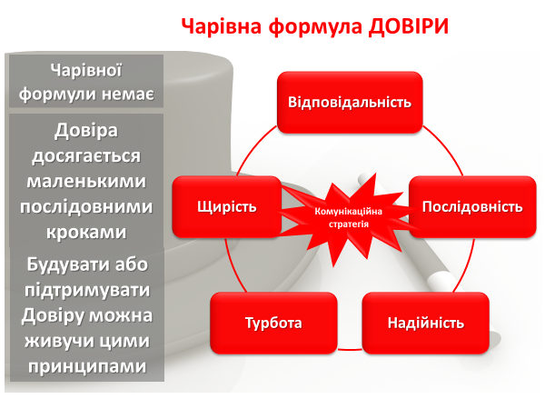

ЧАСТИНА 2. Структура та Ключові компоненти Комунікаційної стратегії
Важливим аспектом є реалізація задач комунікації:
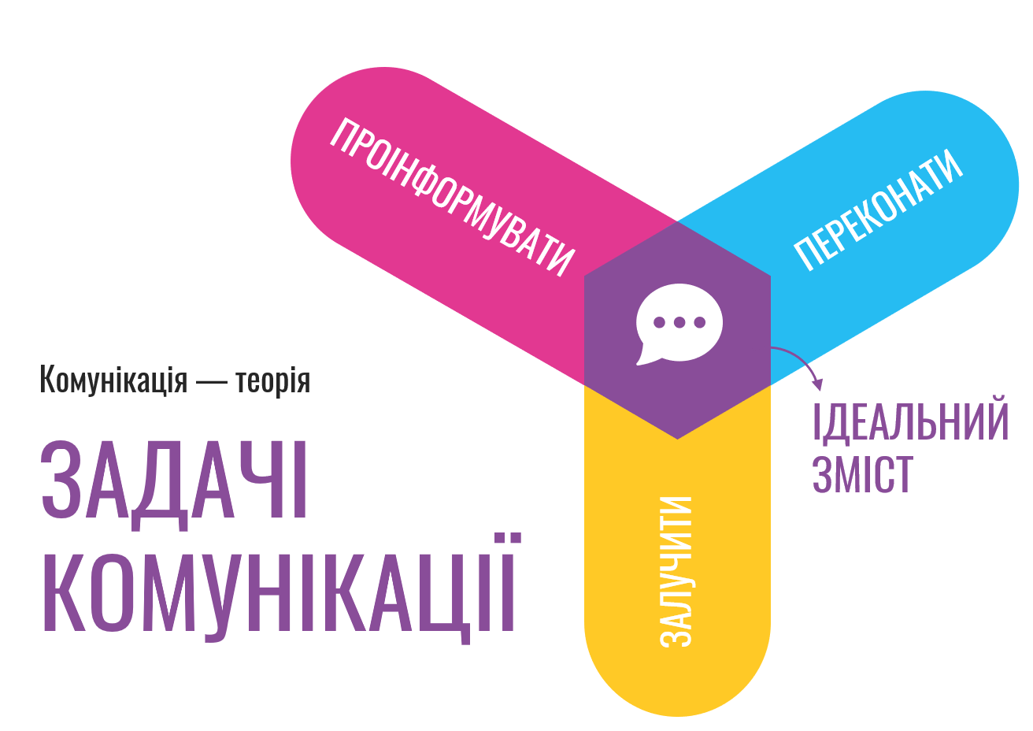
Для досягнення цілей Комунікаційної стратегії необхідне розуміння та дотримання простих правил комунікації:
База комунікації – це Ключове повідомлення, яке має бути донесене до ОТГ:
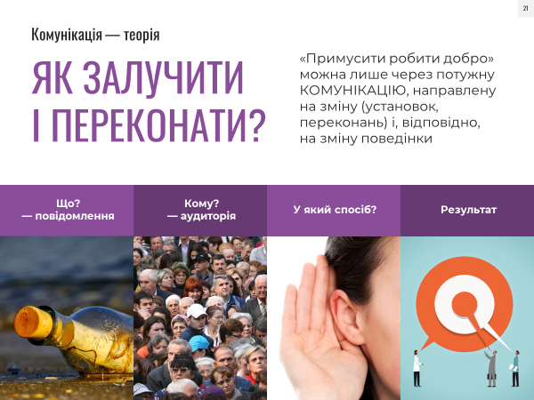

- Ключове повідомлення має бути просто сформульоване і бути сталим протягом реалізації всієї Стратегії розвитку ОТГ.
- Ключових повідомлень має бути, в ідеалі, не більше трьох (в нашому випадку – чотири, оскільки є 4 статегічні цілі визначені Стратегією розвитку ОТГ); лише після розуміння і чіткого, доступного формулювання таких повідомлень, як і кому ці повідомлення мають бути донесені та після отримання реальних досягнутих результатів на шляху реалізації Стратегії Розвитку ОТГ (саме таких, які можна порахувати) та наступне, в ідеалі, зміни поведінки та/або ставлення до питання або проблеми поставленого в повідомленні, можуть формулюватись нові блоки повідомлень. Ключовим є оцінка результату і аналіз можливостей та ризиків такого процесу.
- Для успішного донесення ключового повідомлення до нього мають бути:
  - Факти і докази, що підтримують правдивість такого повідомлення;
  - Підтримуючі повідомлення, ще детальніші аргументи, що формують довіру до правдивості цих повідомлень;
  - Хто ці факти і докази підтверджує та доносить - спікери
- Комунікація повинна бути щоденною та розповсюджуватись у форматі єдиних узгоджених повідомлень різними каналами та інструментами комунікації і у різний спосіб.
- Комунікація має бути направлена на аудиторію, яка готова сприймати цю комунікацію, а вплив та залучення якої, важливе для реалізації Стратегії розвитку ОТГ.
Оскільки за основу для розробки комунікаційної стратегії була взята наявна Стратегія розвитку Галицинівської ОТГ, то усі рекомендовані нижче комунікаційні підходи мають працювати саме на реалізацію загальної Стратегії розвитку ОТГ.
Отже, комунікації розглядаються не окремо від загальної Стратегії розвитку, а як невід’ємна частина та запорука її реалізації.
Успішною комунікацію можна вважати, якщо відбувається досягнення ключових результатів Комунікаційної стратегії:

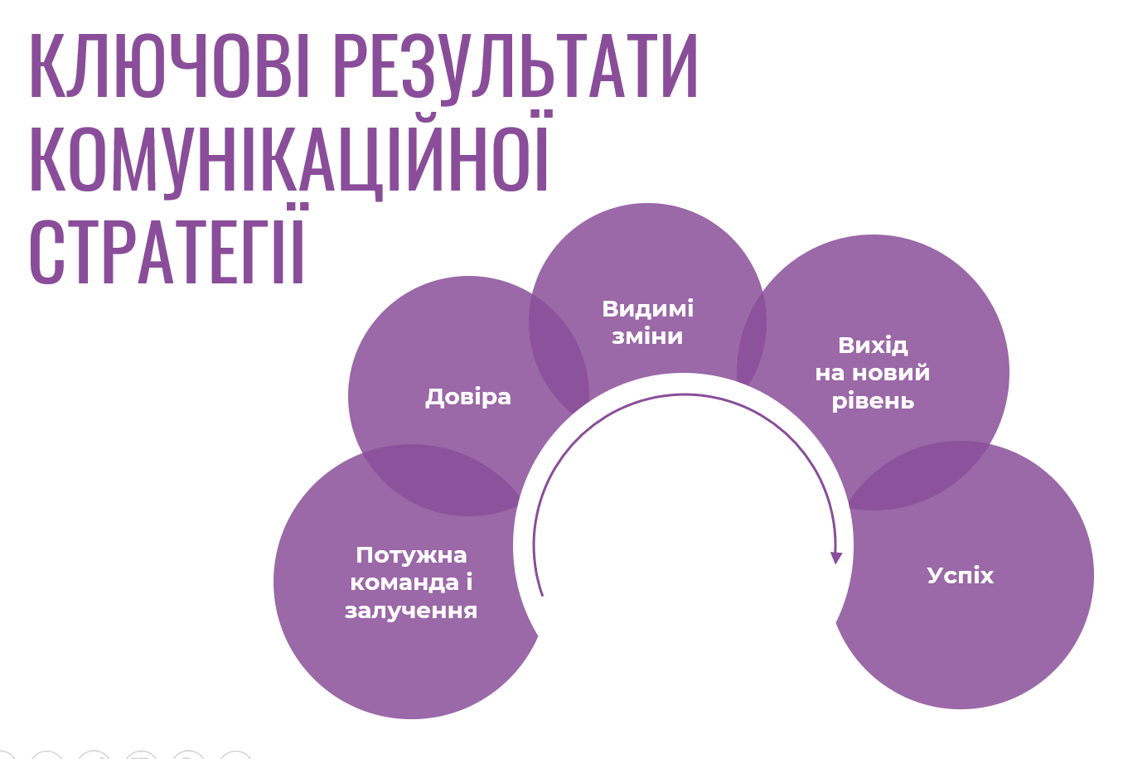
Результати базуються на успішній команді, а також зміцнюють її та підтримують розвиток такої команди.

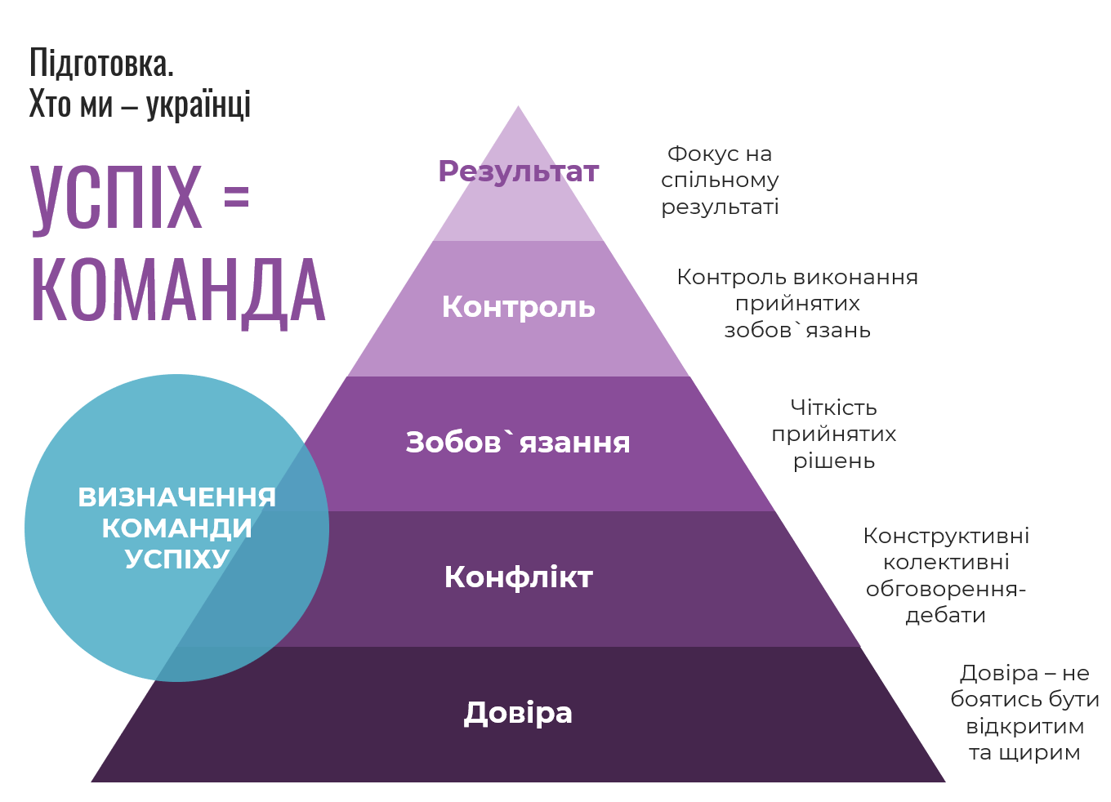
Нижче показано, які саме стратегічні, оперативні цілі та завдання Стратегії розвитку Галицинівської ОТГ.

КЛЮЧОВІ ПОВІДОМЛЕННЯ ТА ПІДТРИМУЮЧІ ПОВІДОМЛЕННЯ
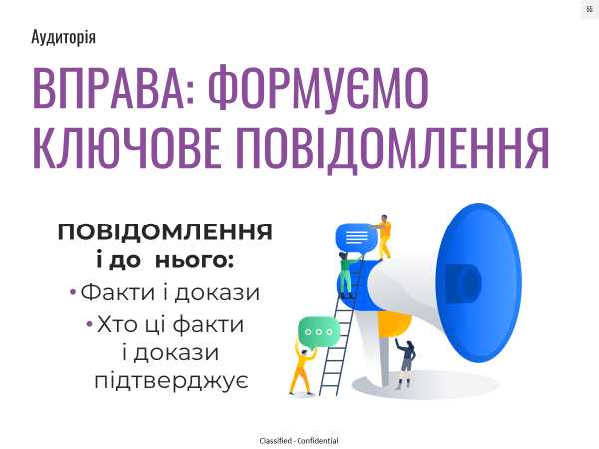

Провівши вправу, ми спільно пройшлись по такому алгоритму.
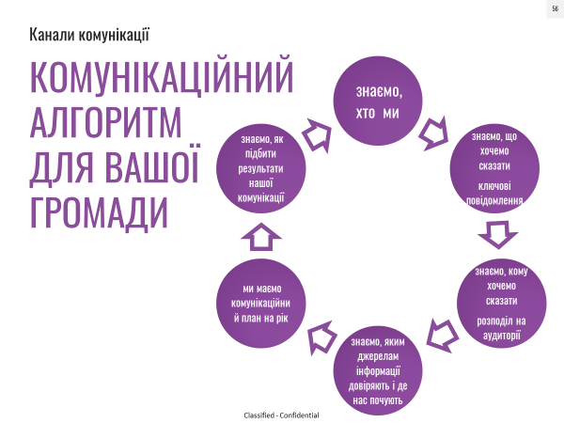
І. Сформулювали прості повідомлення (фрази).
МОЖЛИВІ ВАРІАНТИ:
ГРОМАДА ВЕЛИКОГО ПОТЕНЦІАЛУ
НАША ГРОМАДА – НАШ ПОТЕНЦІАЛ
СТАЛИЙ РОЗВИТОК – ОСНОВНИЙ ШЛЯХ РОЗВИТКУ ГРОМАДИ
СТАЛИЙ РОЗВИТОК ГРОМАДИ – НАШ ПРІОРИТЕТ

Фактично, наші ключові повідомлення сформовані в Стратегії розвитку ОТГ, їх аналіз та обговорення їх простого донесення дозволили сформувати наступний ШАБЛОН:

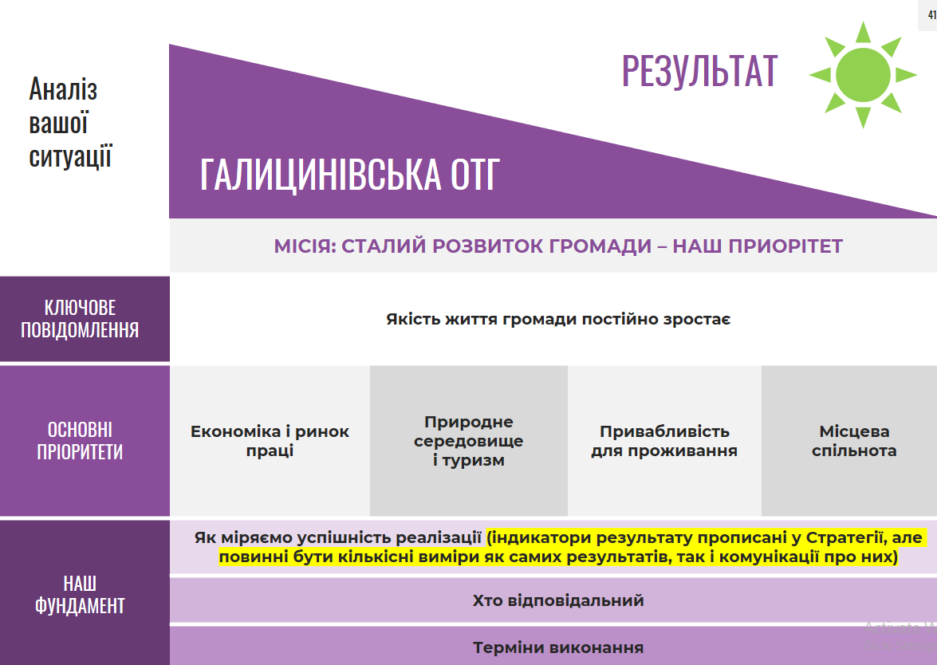
До ключового повідомлення, ми спільно визначили підтримуючі повідомлення відповідно до Стратегії розвитку ОТГ і сформулювали стратегічні комунікаційні шаблони.

Для успішної роботи з активом ОТГ необхідно детально проаналізувати, які цільові аудиторії існують у Галицинівській ОТГ:
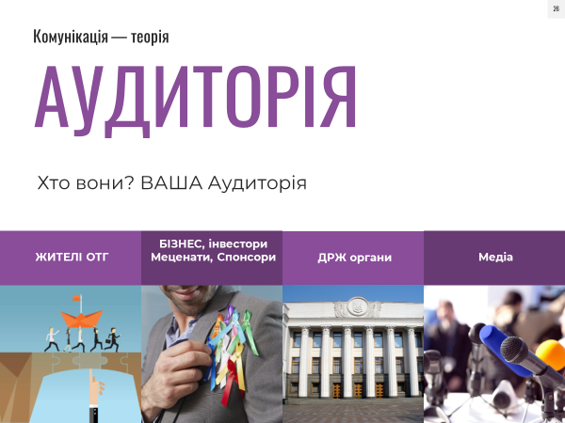
ЖИТЕЛІ ОТГ - Всі Члени громади, які проживають на цій території, і прямо або опосередковано беруть участь у розвитку та змінах громади, та користуються всіма благами, що надає громада та поділяються за:
- за віковим принципом (у % співвідношенні): діти, молодь, середній вік, люди старшого віку.
- за спеціальністю: власники бізнесу, управлінці, освітяни, соціальні працівники, медики, волонтери, діячі культури та громадськості та інші.
- за соціальним статусом: батьки, пенсіонери, люди з потребами, переселенці.
БІЗНЕС, ІНВЕСТОРИ, СПОНСОРИ, МЕЦЕНАТИ – це як зовнішні, так і внутрішні представники бізнесу, які вже є членами громади через свої фінансові вкладення в економічний та/або соціальний розвиток громади, або потенційно можуть ними стати шляхом активної участі в реалізації Стратегії розвитку ОТГ.
ОРГАНИ ВЛАДИ та САМОВРЯДУВАННЯ- це як внутрішні аудиторії – керівництво ОТГ та представники інших органів (установ), що прамо або опосередковано забезпечують роботу ОТГ та впливають на реалізацію Стратегії розвитку ОТГ, так і зовнішні аудиторії – офіційні посадовці різних рівнів, які прямо або опосередковано впливають на реалізацію Стратегії розвитку ОТГ.
МЕДІЯ – це представники засобів масової інформації як внутрішні (які працюють в ЗМІ ОТГ) так і зовнішні – всеукраїнські ЗМІ і (чому ні) міжнародні.

Усвідомлюючи специфіку Стратегії розвитку ОТГ, ми радимо перш за все зосереджуватись на Внутрішній аудиторії, бо саме вона є основою вибудовування довіри та її обізнаність і залученість сприятиме успішній реалізації Стратегії розвитку ОТГ.
Відповідно проаналізувати місця та події найбільшої концентрації цільових аудиторій в тому чи іншому місці, та тій чи іншій події з метою донесення там на ці групи ключових повідомлень. Ключові повідомлення мають бути адаптовані під відповідну ключову аудиторію.
Канали (інструменти) реалізації повідомлень та відповідність аудиторіям
Інструменти комунікації та Канали – у час динамічного розвитку різних засобів комунікації, як то мобільний зв`язок та інтернет, продумати інструменти оперативного повідомлення.
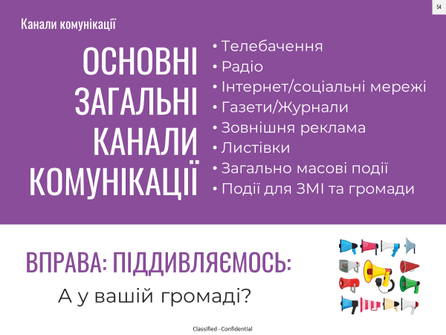
Реалізація Комунікаційної стратегії має охопити максимум цільової аудиторії та доступною людською мовою пояснити людям перспективи розвитку громади та переваги їхньої персональної залученості. Під загальною парасолькою кампанії (єдині гасла, стилістика та ін.) мають бути проведені додаткові спеціальні комунікаційні заходи для конкретних цільових аудиторій.
Загальними інструментами реалізації повідомлень для реалізації кампанії мають бути наступні:
- розробка візуальних матеріалів в єдиному стилі та під єдиним брендом
- розповсюдження рекламно-інформаційних матеріалів наступними каналами:
  - постери (А3, кольоровий друк) на інфостендах, автобусних зупинках, у громадських місцях (приміщення сільської ради, заклади освіти, і т.п.) та у приватних закладах (заклади торгівлі та туристичної інфраструктури)
  - рекламний білборд та екран на території ОТГ
  - банер в інтернеті, розміщений на сайті ОТГ
  - серія постерів для мережі Facebook – для використання у Facebook-групі ОТГ
- включення ключових повідомлень на цю тематику у виступи Голови громади, статті у віснику, публікації на сайті та дописи у Facebook-групі Галицинівської ОТГ тощо
- громадські та культурно-масові заходи
Кампанія має переслідувати наступні цілі та мати наступні три етапи:
- ЗАЦІКАВИТИ І ПРОІНФОРМУВАТИ
Створити привабливий образ майбутньої громади для мешканців – «намалювати» майбутнє.
- ЗАОХОТИТИ ПОВІРИТИ
Провадити системні, послідовні та ефективні комунікації влади про прогрес у реалізації цих цілей. Це надасть аргументи на користь практичності та реалістичності Стратегії.
- ЗАЛУЧИТИ
Через спільні ініціативи та проекти дати людям «відчути» на собі спільні інтереси та цілі громади та усвідомити свою роль та свій внесок.

Ключові показники ефективності (та методи оцінки) комунікацій:
Критерії | Кількісні показники | Якісні показники
Охоплення аудиторії громади або зовнішньої аудиторії | Кількість цільових контактів | Відгуки на контакти
Охоплення лідерів думки | Кількість цільових контактів | Відгуки на контакти
Ефективність організованих подій, акцій, презентацій, зустрічей тощо |  | Рівень задоволеності учасників (анкетування – зворотній зв'язок)

ЧАСТИНА 3. Цілі комунікацій Галицинівської ОТГ та механізми їх реалізації

Зв'язок комунікаційних цілей з цілями розвитку Галицинівської ОТГ
Згідно Стратегії розвитку ОТГ, затверджено чотири Пріоритети розвитку Галицинівської ОТГ і вони мають бути в основі стратегічних комунікацій, підсилюючи один одного та формуючи цілісне уявлення про громаду, а саме:
1. Економіка і ринок праці.
2. Природнє середовище і туризм.
3. Привабливість для проживання.
4. Місцева спільнота.
В якості інструменту побудови базової комунікаційної стратегії Галицинівської ОТГ був запропонований інструмент «Будинок повідомлень» - ШАБЛОН, який допомагає сформувати структуру комунікації від ключових повідомлень до шляхів їх втілення.
Задля забезпечення процесу реалізації комунікаційної стратегії до уваги активу ОТГ пропонується:
БАЗОВА ІНСТРУКЦІЯ - Що потрібно для успішної побудови комунікаційної стратегії:
- Створити робочу комунікаційну групу та розподілити обов`язки
- Визначити проблему (ціль комунікації)
- Стратифікувати свою аудиторію/ поділити на групи (внутрішня- зовнішня; за віком, статусом, професією та ін.) які необхідно залучити
- Дослідити (можливими та доступними способами) кожну страту/групу
- Дослідити, до яких тем і в якому місці кожна з виділених груп дослухається найкраще
- Розробити основні повідомлення – що хочемо повідомляти
- Адаптувати основні повідомлення під кожну групу
- Проаналізувати усі існуючі та доступні в громаді канали комунікації
- Задіяти нові канали комунікації – за потреби
- Розробити план поширення основних повідомлень під кожну групу через обрані канали комунікації. План, бажано, річний
- Поміряти результати (скільки, чого і за )
А також застосовувати
Комунікаційний алгоритм:
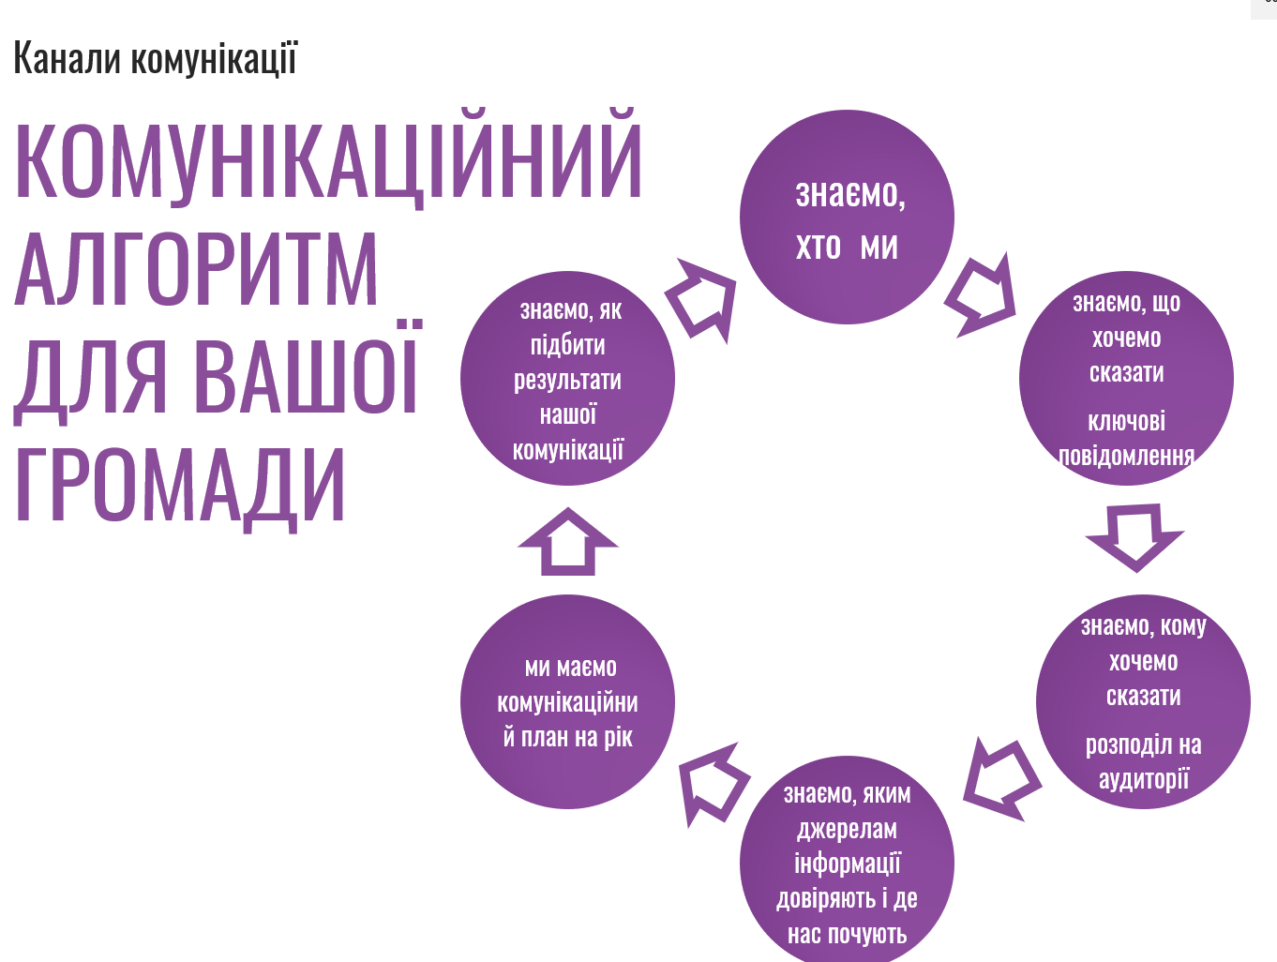

Розглянемо рекомендації щодо комунікаційних підходів по кожній сфері:
Як один із базових інструментів зовнішньої комункації рекомендується створення Презентації (документа у power point) з повним аналізом Галицинівської ОТГ, яка може бути цікавою для потенційних інвесторів.
Нижче показано, як комунікації можуть підтримати досягнення стратегічних та оперативних цілей і завдань Стратегії розвитку Галицинівської ОТГ.
Результатом проведених зустрічей та аналізу, ми сформулювали ключові повідомлення, які потребують підтвердження, деталізації та дотримання процесу, визначеного та закріпленого в шаблоні нижче, в залежності від стратегічної цілі.

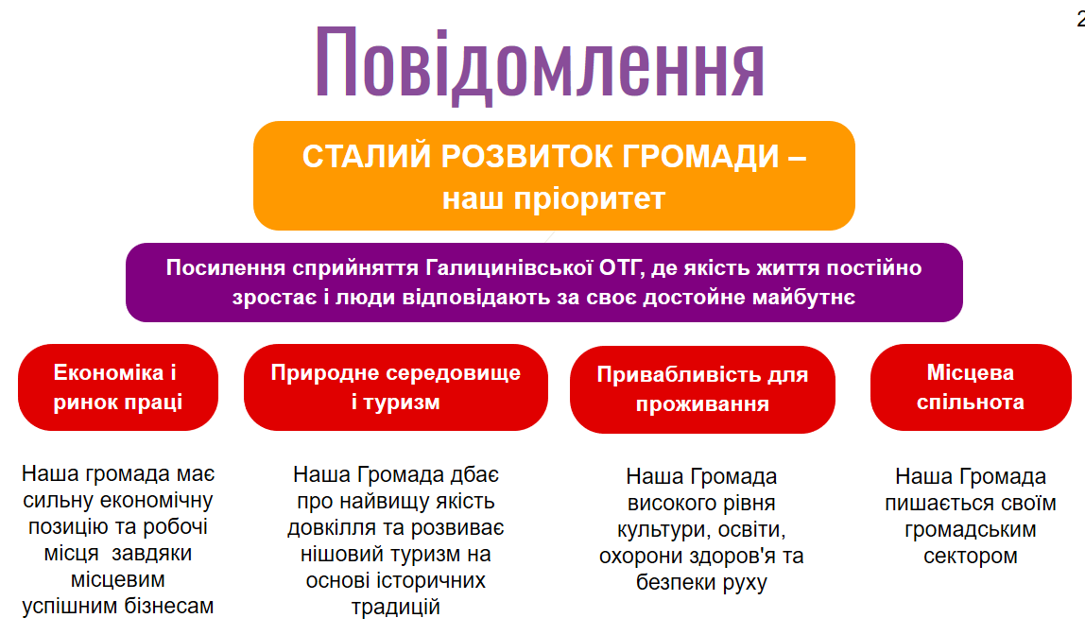
ПРІОРИТЕТ: ЕКОНОМІКА І РИНОК ПРАЦІ

Ключове повідомлення:
Наша громада має сильну економічну позицію та робочі місця завдяки міцевим успішним бізнесам

Дане ключове повідомлення буде обслуговувати Стратегічну ціль 1: Сильна економічна позиція, висока інвестиційна привабливість і високий рівень активності мешканців

та всі чотри операційні цілі, визначені Стратегією розвитку Галицинівської ОТГ, зокрема:

Разом з тим, під час практичного опрацювання комунікаційної стратегії в групах з активом ОТГ, підходи до комунікації Стратегічної та Операційних цілей були переформульовані і зведені до більш конкретних понять. Ми фактично переробили Стратегічну ціль №1 і перефразували її в більш ємке ключове повідомлення, що наведене нижче.

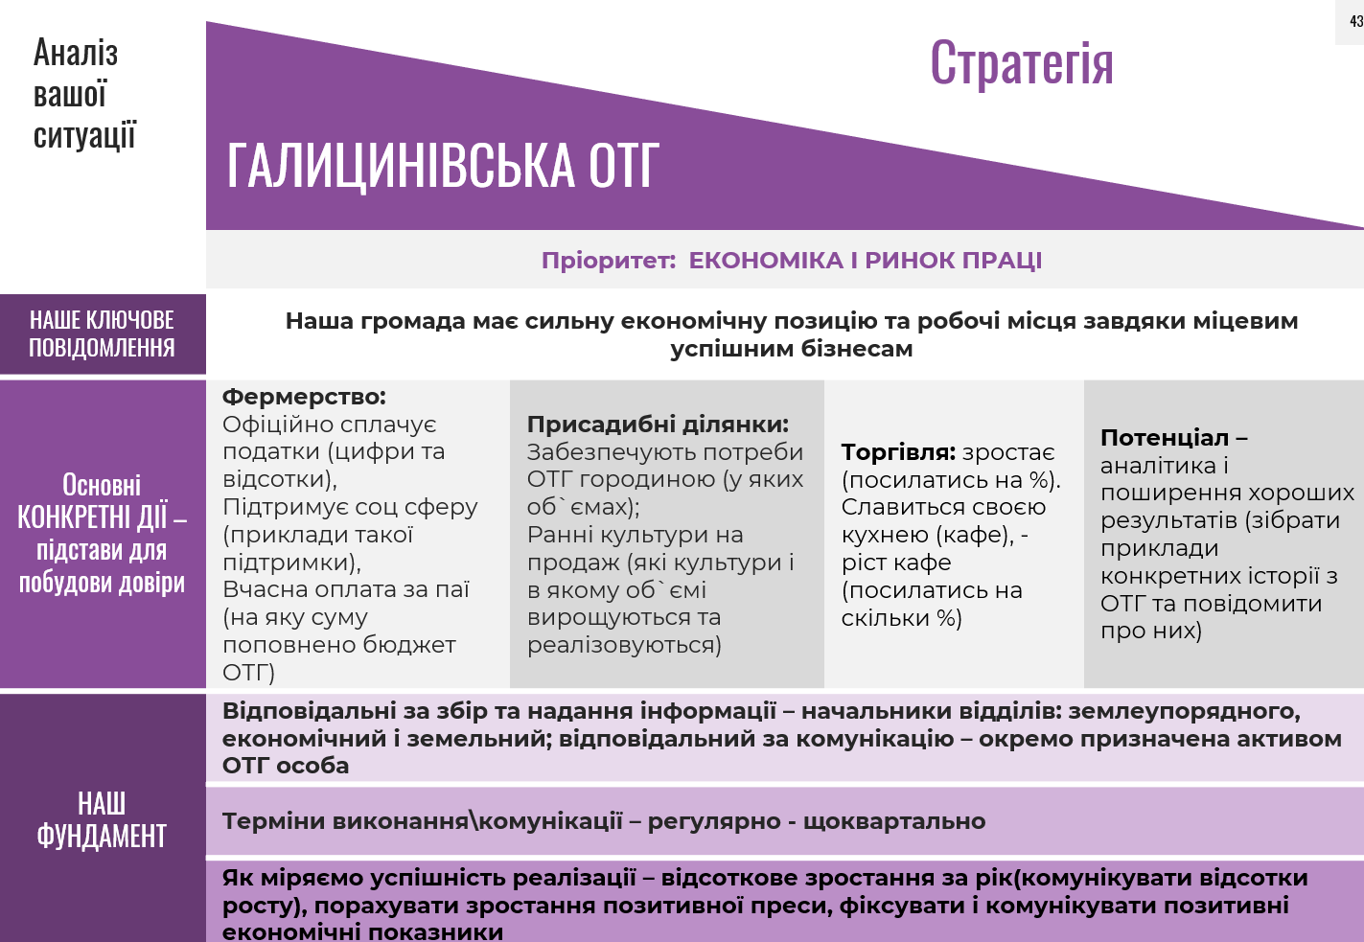

Комунікація даного Пріоритету вимагає аналізу економічного потенціалу ОТГ та збору історій успішних місцевих бізнесів та бізнес-моделей на території ОТГ з метою оприлюднення їх серед ОТГ.
Задля побудови успішної комунікації навколо малого і середнього бізнесу, а також с/г, не с/г сфер Галицинівської ОТГ необхідно:
- скласти вичерпний перелік агро та бізнес стуктур, які працюють в ОТГ (об`єднання, кооперативи, фірми, компанії, фермерські господарства та ін.);
- сформувати експертну базу у цій сфері, яку залучати за потреби до різних комунікаційних заходів як всередині громади, так і за її межами;
- моніторити та комунікувати процес створення нових робочих місць;
- сформувати в ОТГ попит на бізнес-новини та відповідно запровадити регулярні профільні заходи (с/г виставки, дегустації, навчальні тури на господарства для дітей та молоді);
- зібрати історії успішного бізнесу та бізнес-моделей на території ОТГ та розповідати їх громадськості.

Цільові аудиторії:
- Первинна – представники місцевого бізнесу, аграрії як потенційні роботодавці та представники громади як потенційні працівники, зокрема, молодь на порозі вибору професії
- Вторинна – місцева влада, консультанти

Канали комунікації:
- Сайт, фейсбук
- Стислий презентаційний буклет про громаду та її економічні можливості

Інструменти комунікації:
- Історії успіху місцевих бізнесменів та\або інвесторів
- Спеціальні заходи та події
- Ярмарки вакансій, де представлені можливості для працевлаштування у Галицинівській ОТГ
- Проект спрямований на заохочення підприємницької ініціативи серед молоді та працездатного населення середнього віку, який випливає з економічного потенціалу ОТГ
Інформаційна кампанія:
  - Постери у школах (для учнів старших класів та їхніх батьків) з мотиваційним закликом планувати/ стартувати бізнес у громаді
  - Кампанія на сторінці фейсбук: серія постів про малий бізнес, українські стартапи, мотиваційні цитати, рекомендації щодо перших кроків та ін.

ПРІОРИТЕТ: ПРИРОДНЕ СЕРЕДОВИЩЕ І ТУРИЗМ

Ключове повідомлення:
Наша Громада дбає про найвищу якість довкілля та розвиває нішовий туризм на основі історичних традицій.

Дане ключове повідомлення буде обслуговувати Стратегічну ціль 2: Дієва охорона природного середовища і посилення значення туризму для економіки та обидві операційні цілі, визначені Стратегією розвитку Галицинівської ОТГ, зокрема:

Разом з тим, під час практичного опрацювання Комунікаційної стратегії в групах з активом ОТГ, підходи до комунікації Стратегічної та Операційних цілей були переформульовані і розвинені до ширшого кола понять. Ми фактично переробили Стратегічну ціль №2 і перефразували її в більш ємке ключове повідомлення, що наведене нижче.

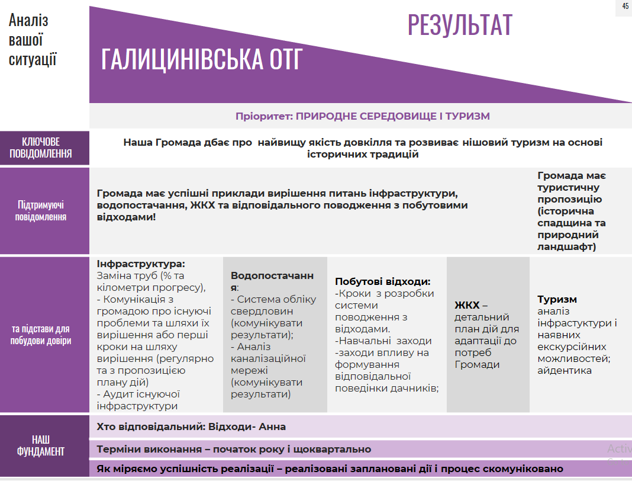

Задля побудови успішної комунікації навколо сфери охорони природнього середовища та туризму Галицинівської ОТГ необхідно:
- оцінити реальну ситуацію навколо сфери охорони довкілля, екології та туризму Галицинівської ОТГ та поставити цілі, до яких ОТГ прагне рухатись і досягати; розписати інструменти, як це можливо
- розділити комунікаційні потоки про охорону пиродного середовища та комунікаційні потоки про економічний потенціал туризму
- визначитись з експертним складом, який розуміється у цій темі та може доступно роз`яснити ситуацію та надати професійні деталі
- підібрати комплекс якісних та кількісних екологічних показників з метою використання їх як підтверджуючих фактів комунікації
- продумати заходи та канали комунікації, на яких ця тема охопить найбільшу кількість членів ОТГ та забезпечити системне інформування цими каналами. Наприклад, розписати календар подій на рік для дошкільної, шкільної та позашкільної освіти, під час яких будуть розкриватись локальні проекти щодо охорони природного середовища та туризму, які можуть бути винесені на дорослу аудиторію;
- залучати мешканців до участі в екологічних та природо охоронних акціях

Підтримуюче повідомлення:
Громада має успішні приклади вирішення питань інфраструктури, водопостачання, ЖКГ та відповідального поводження з побутовими відходами!

Цільові аудиторії:
Первинна:
  - Діти шкільного віку (їхні батьки та інші члени родини)
  - Вчителі, викладачі музичної школи, вчителі творчих гуртків, тренери спортивних секцій тощо
  - Активна молодь
Вторинна:
  - Усі мешканці громади

Канали комунікації:
- Фейсбук, сайт
- Інформаційні стенди/дошки – розміщення там кольорових постерів А3
- Бюлетень
- Розповсюдження інформації (афіші, флаєри) через громадські заклади (школи, ФАПи, дитсадки тощо)

Інструменти комунікації/спецпроекти:
- Збори громади, під час яких, зокрема, будуть повідомленні Історії успіху у сферах вирішення питань водопостачання, каналізації та відповідального поводження з відходами
- Екологічні акції з демонстрації правил сортування сміття (із залученням аудиторії дачників)
- Толоки за участі лідерів думки, відомих громадян
- Конкурси, квести та ін. розважальні заходи для додаткового заохочення участі молоді та сімейної аудиторії

Наочна демонстрація шкоди довкіллю від стихійних сміттєзвалищ у вигляді стендів (з поширенням такої комункації та межі територіхї з дачами)

Календар подій на рік для дошкільної, шкільної та позашкільної освіти, під час яких будуть розкриватись локальні проекти з покращення екології, які можуть бути винесені на дорослу аудиторію.

Підтримуюче повідомлення:
Громада має туристичну пропозицію (історична спадщина та природний ландшафт)

Цільові аудиторії:
Первинна:
  - Діти шкільного віку (їхні батьки та інші члени родини)
  - Вчителі, викладачі музичної школи, вчителі творчих гуртків, тренери спортивних секцій тощо
  - Активна молодь
Вторинна:
  - Усі мешканці громади

Канали комунікації:
- Фейсбук, сайт
- Інформаційні стенди/дошки – розміщення там кольорових постерів А3
- Розповсюдження інформації (афіші, флаєри) через громадські заклади
- Максимально використовувати наочні способи донесення складної інформації через інфографіку, формат «10 питань про …» тощо
Інструменти комунікації
- Збори громади, на які запрошуються експерти-історики та обговорюється поненціал історичної спадщини громади та шляхи її донесення спочатку до власної (внутрішньої) аудиторії, а потім і до зовнішньої
- Календар подій на рік для дошкільної, шкільної та позашкільної освіти, під час яких будуть пропрацьовуватись локальні історично-туристичні маршрути, які можуть бути перенесені згодом на дорослу аудиторію – як внутрішню так і зовнішню.
- Фото та відео-конкурси всередині громади, а також пошук зовнішніх конкрусів, де Гадицинівська ОТГ через фото та відео матеріали може заявити про себе.
- Стислий презентаційний буклет про громаду та її економічні можливості
- Авторські екскурсійні маршрути від експертів та ентузіастів ОТГ
- Мистецько-культурні ініціативи
- Центри дозвілля та публічні простори з сучасними цікавими зовнішніми гостями
ПРІОРИТЕТ ПРИВАБЛИВІСТЬ ДЛЯ ПРОЖИВАННЯ
Ключове повідомлення:
Наша Громада високого рівня культури, освіти, охорони здоров'я та безпеки руху
Дане ключове повідомлення буде обслуговувати Стратегічну ціль 3: Привабливість для проживання та відповідні операційні цілі, визначені Стратегією розвитку Галицинівської ОТГ, зокрема:

Під час практичного опрацювання Комунікаційної стратегії в групах з активом ОТГ, підходи до комунікації Стратегічної та Операційних цілей були переформульовані і зведені до наступного кола понять. Ми фактично переробили Стратегічну ціль №3 і перефразували її в більш ємке ключове повідомлення, що наведене нижче.

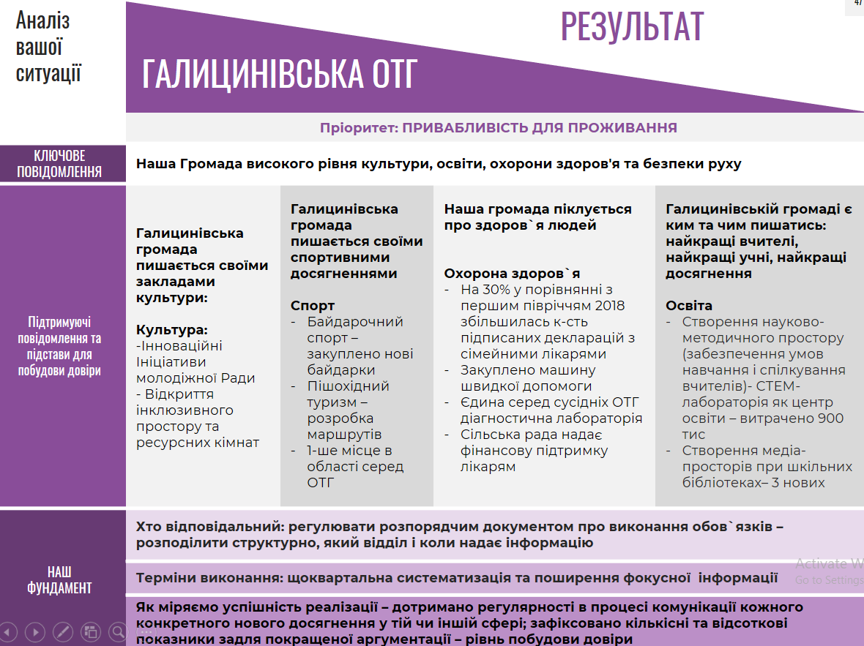

Задля побудови успішної комунікації необхідно:
- запровадити регулярні події, які об`єднають громаду та забезпечать обмін інформацією з метою залучення до спільних ініціатив на території ОТГ
- віднайти та поширювати історії успіху представників ОТГ у різних сферах досягнень з фокусом на молодь.

Підтримуюче повідомлення:
Галицинівська громада пишається своїми закладами культури

Цільові аудиторії:
- Первинна – батьки та учні, освітяни шкільної та позашкільної освіти
- Вторинна – місцева влада, консультанти

Канали комунікації:
- Сайт, фейсбук (з використанням тегування та створення подій у ФБ)
- Спеціальні заходи та події

Інструменти комунікації:
  - Інформаційна кампанія:
- Інформаційні постери у садках (для батьків) та школах (для учнів та їхніх батьків) про розмаїття культурних ініціатив у громаді
- Календар культурно-масових та просвітницьких подій, до яких максимально залучати громаду.
- Кампанія на сторінці фейсбук: серія постів про культурні заходи та як вони покращують життя в ОТГ
- Кампанія в Інстаграм ОТГ – розміщення фотографій з різних культурних проектів громади

Підтримуюче повідомлення:
Галицинівська громада пишається своїми спортивними досягненнями

Цільові аудиторії:
- Первинна – батьки та учні, освітяни шкільної та позашкільної освіти
- Вторинна – місцева влада, консультанти

Канали комунікації:
- Сайт, фейсбук (з використанням тегування та створення подій у ФБ)
- Спеціальні заходи та події

Інструменти комунікації:
  - Інформаційна кампанія:
- Інформаційні постери у садках (для батьків) та школах (для учнів та їхніх батьків) про розвиток спортивної інфраструктури та спортивні ініціативи і досягнення у громаді
- Календар спортивно-масових та просвітницьких подій, до яких максимально залучати громаду.
- Кампанія на сторінці фейсбук: серія постів про спортивні заходи та як вони покращують життя в ОТГ
- Кампанія в Інстаграм ОТГ – розміщення фотографій з різних спортивних проектів громади

Підтримуюче повідомлення:
Наша громада піклується про здоров`я людей

Цільові аудиторії:
- Первинна – мешканці ОТГ
- Вторинна – зовнішні профільні експерти (медики)

Канали комунікації:
- Сайт, фейсбук
- Спеціальні заходи та події

Інструменти комунікації:
- Створення сучасної платформи для комунікації важливих аспектів профілактики населення.
- Створення та розповсюдження довідника усіх соціально-важливих контактів ОТГ – від телефона та засобів зв`язку Голови (включаючи фейсбук і тп.) до контактів психологів, репетиторів, соціальних працівників тощо.

Підтримуюче повідомлення:
Галицинівській громаді є ким та чим пишатись: найкращі вчителі, найкращі учні, найкращі досягнення

Цільові аудиторії:
- Первинна – мешканці ОТГ; важливо приділити особливу увагу розподілу на аудиторії як то батьки, люди старшого віку, молодь (профілактика алкоголізму, наркоманії та паління).
- Вторинна – зовнішні профільні експерти (медики)

Канали комунікації:
- Сайт, фейсбук
- Стислий презентаційний буклет про громаду та її економічні можливості
- Спеціальні заходи та події

Інструменти комунікації:
  - Інформаційна кампанія:
- Інформаційні постери у садках (для батьків) та школах (для учнів та їхніх батьків) про розмаїття шкільних та позашкільних ініціатив у громаді
- Календар культурно-масових та просвітницьких подій, до яких максимально залучати громаду
- Кампанія на сторінці фейсбук: серія постів про освіту та як вона допомагає влаштувати та покращити своє життя в ОТГ
- Кампанія в Інстаграм ОТГ – розміщення фотографій з позашкільних та шкільних проектів

ПРІОРИТЕТ МІСЦЕВА СПІЛЬНОТА
Ключове повідомлення:
Наша Громада пишається своїм громадським сектором

Дане ключове повідомлення буде обслуговувати Стратегічну ціль 4: Ефективна політика розвитку, яка передбачає залучення і участь громадськості та обидві операційні цілі, визначені Стратегією розвитку Галицинівської ОТГ, зокрема:

Під час практичного опрацювання комунікаційної стратегії в групах з активом ОТГ, підходи до комунікації Стратегічної та Операційних цілей були зведені до наступного кола понять. Ми фактично переробили Стратегічну ціль №4 і перефразували її в більш ємке ключове повідомлення, що наведене нижче.

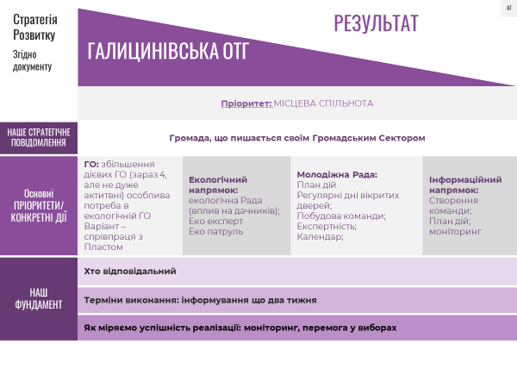

Задля побудови успішної комунікації у цій сфері необхідно:
- Зібрати історії успіху - прикладів впливу мешканців на суспільне життя ОТГ та досягнення змін
- Запровадити громадські проекти та ініціативи, які будуть збирати усіх членів ОТГ з метою публічного обговорення існуючих проблем.

Цільові аудиторії:
- Первинна – актив громадського сектору, включаючи Молодіжну Раду
- Вторинна – мешканці ОТГ, молодь

Канали комунікації:
- Сайт, фейсбук
- Спеціальні заходи та подї

Інструменти комунікації:
- Календар культурних подій, під час яких доносити основні повідомлення про впливи як окремих мешканців так і громадських організацій на суспільне життя ОТГ та досягнення змін
- Інфографіка з повідомленнями досягнень громадського сектору ОТГ, включаючи Молодіжну Раду.

ЧАСТИНА 4 . ДОДАТКОВІ РЕКОМЕНДАЦІЇ:
Зазначені вище комунікаційні цілі допомагають реалізувати ті стратегічні напрями розвитку громади, які були визначені як пріоритетні у Стратегії розвитку Галицинівської ОТГ на 2018 – 2026 роки. Вони доповнюються не менш важливими стратегічними цілями, які працюють комплексно на розвиток громади, а саме:
- Довіра та інтеграція (внутрішня аудиторія):
  - Підвищення довіри громади до влади ОТГ
  - Підвищення рівня залученості громади до реалізації Стратегії розвитку Галицинівської ОТГ на 2018 – 2026 роки
  - Підвищення рівня місцевого патріотизму та згуртованості громади навколо спільних інтересів та цілей розвитку
- Відомість як успішний приклад децентралізації та місцевого розвитку (зовнішня аудиторія):
  - Підвищення обізнаності про Галицинівську ОТГ як про найкращі практики децентралізації та об’єднання громад
Отже, Комунікаційна стратегія Галицинівської ОТГ на 2019 – 2022 роки має наступну структуру комунікаційних цілей:

Внутрішня аудиторія |  |  |  | Зовнішня аудиторія
Напрям - довіра та інтеграція |  |  |  | Напрям - успішний приклад децентралізації та місцевого розвитку
Стратегічні комунікаційні цілі:
- Підвищення довіри громади до керівництва ОТГ  - Підвищення рівня місцевого патріотизму та згуртованості громади навколо спільних інтересів та цілей розвитку; підвищення рівня залученості громади до реалізації Стратегії розвитку Галицинівської ОТГ на 2018 – 2026 роки |  |  |  | Підвищення обізнаності про Галицинівську ОТГ як про найкращу практику децентралізації та об’єднання громад
Оперативні комункаційні цілі:
- Покращення поінформованості громади про ініціативи, проекти та досягнення керівництва ОТГ (хочу знати, що робить та зробила влада)  - Покращення зворотнього зв’язку від громади та механізмів діалогу громада-влада (моя думка важлива)  - Роз’яснення викликів, які стоять перед ОТГ, та ролі кожного у розвитку громади (розумію, в чому проблеми, та що саме я можу зробити) |  |  |  | Збільшення частки Галицинівської ОТГ у публікаціях/сюжетах національних та регіональних ЗМІ, присвячених цікавинкам та історіям з міст та сіл України
Результати:
- Більше мешканців довіряють керівництву ОТГ, цікавляться Стратегією розвитку громади да залучені до спільних ініціатив  - Більше мешканців відчувають згуртованість з громадою |  |  |  | В Україні більше знають про Галицинівську ОТГ як успішний приклад місцевого розвитку
Більше мешканців відповідально ставляться до довкілля та благоустрою в ОТГ, розуміють туристичний потенціал ОТГ | Більше мешканців реєструють та/або розвивають власний малий бізнес; згуртованіть у сфері | Більше мешканців обізнані щодо успіхів у навчанні та вчителюванні членів ОТГ а також розуміють, де і як отримати якісні медичні послуги, відвідують культурно-масові заходи | Більше мешканців обізнані щодо того, як місцеві громадські організації та окремі мешканці змогли змінити життя ОТГ на краще | Поступово збільшується туристичний потік  На Галицинівську ОТГ звертають увагу потенційні інвестори
Сприяння реалізації Стратегії розвитку Галицинівської ОТГ

Заходи з покращення поінформованості громади про ініціативи, проекти та досягнення керівництва ОТГ (хочу знати, що робить та зробила влада)

Узгодження каналів та інструментів комунікації з цільовими аудиторіями
Підхід, коли влада спілкується одразу «з усіма» через «усі» канали – наприклад, одне й те саме повідомлення на сайт, фейсбук та бюлетень, не працює. Перед кожним повідомленням потрібно:
- Визначити, для кого саме воно (цільова аудиторія) і що саме хочемо отримати від донесення цього повідомлення (очікуваний результат)
- Вибрати, де і коли краще цим людям його донести (оптимальний канал та інструмент комунікації)
- Розробити такий текст та/або графічний чи відео-матеріал у потрібному форматі, щоб він найкраще підходив для цих людей
Наприклад, повідомлення, адресоване фермерам та розміщене виключно на фейсбук-сторінці громади, досягне лише незначну частину цільової аудиторії. Натомість, розміщення такого оголошення на базарі (напр., на інфостенді або роздаткою-роздруківкою) у базарний день матиме значно більший ефект.
Так само оголошення та новини, що стосуються середньої освіти, наприклад, просвітництво з тем толерантності, оголошення про конкурси чи привітання переможців варто дублювати на шкільних інфостендах для батьків.

Підвищення ефективності наявних каналів та інструментів комунікації
Канал комунікації, активно задіяний в ОТГ, - інформаційні стенди. Рекомендовано регулярно використовувати формат кольорових інфографік та інших графічних матеріалів, розроблених в єдиному стилі (ідентифікації) ОТГ.

Рекомендації з покращення ефективності новин для сайту ОТГ
- Щоденно інформувати про життя громади (а не лише про заходи за участі керівництва), про новинки з різних сфер життя громади, завантажувати на сторінки та сайт ОТГ статті, оголошення, новини, фото та відео-сюжети про громаду.
- Тексти на сайті ОТГ повинні бути написані простою мовою, без переобтяження назв/посад/специфічних офіційних термінів. Це сайт для звичайних людей! Слід тримати у фокусі уваги цільову аудиторію, для якої пишеться текст.
- Тексти на сайті ОТГ мають відповідати на запитання: що? де? коли? як? чому? – за жанром новин
- Фотографії, розміщені на сайті, повинні відображати сенс того, що відбулося, портрети мешканців міста і краєвиди, а не тільки фото керівництва.
Яка має бути стилістика та структура новини?
- Починати текст з головного: ЩО? ДЕ? КОЛИ? ЯК?
- Два обов’язкових запитання перед публікацією новини: Для чого? Для кого?
- Кожна новина має стосуватися мешканців громади
- Не хвалити себе /керівництво/
- Говорити про факти, конкретні дії: якщо ухвалили рішення на засіданні, що воно означатиме для мешканців громади, що саме зміниться і як?
- Не перелічувати повністю посади та регалії представників влади – читачам достатньо розуміти, чим людина займається: департамент освіти, соціального захисту, економічний відділ, тощо
- Не використовувати штампи: «кадровий ресурс департаменту продемонстрував позитивну тенденцію у сфері продуктивності», «стало предметом дискусії», «створили робочу групу», «розглянули питання ремонту», «забезпечити доступ з метою перевірки на предмет…» , «в установленому порядку провести заходи з…»
- Не використовувати занадто важку або художньо переобтяжену лексику та уникати прикметників, висловів на кшталт: «У мові – чари барвінкові, аж сяють барви веселкові!», «Учні мали змогу поринути в багатющий світ краси» «Осінь – це прекрасна пора року, бо прикрашає землю золотом і багрянцем, вкриває барвистим килимом»
- Пояснювати дії керівництва громади: як було, що ми робимо, як це зміниться? Представник департаменту відвідав антикорупційний семінар навіщо? Він навчається, аби змінити 1, 2, 3, те, що гальмує розвиток
- Використовувати цитати третьої сторони: мешканця, працівника, вченого, гостя громади.

ЩО буде новиною завжди? (інформаційні приводи)
1.Інформація, що стосується членів громади: події, нововведення, нові правила, поради, як полегшити, або уникнути неприємностей (як поводитися у спеку, де отримати допомогу тощо) зміни, які відбуваються в соціальному житті, економічному, з інфраструктурою, робочими місцями тощо.
2. Інформація про вирішення проблем, які є в громаді.
3. Акції, коли члени громади долучаються до ухвалення рішень керівництва: Громадський бюджет, соціальні проекти, обрання найкращих проектів, коли було оголошено конкурс тощо. Активніше висвітлювати такі факти та контакти.
4. Цікаві факти з життя країни: українські винаходи, держава профінансувала важливі для життя людей дослідження, український бізнес вийшов на міжнародний рівень, українська команда завоювала золото в спортивних змаганнях, український театр здобув нагороду на фестивалі тощо. Це дозволятиме відчувати контекст країни, не бути відірваними, пишатися здобутками, створюватиме позитивний фон і конструктивне налаштування на роботу мешканців громади.
5. Святкові події громади. Така інформація стане корисною і цікавою, якщо включатиме маловідомі деталі. Наприклад, що на святкування було організовано підвезення мешканців з різних сіл, скільки їх приїхало, що вони сказали про свято, чи сподобалося їм. Що організувати свято допомогли члени громади: спекли пироги, заспівали, зшили костюми тощо. Яке повідомлення доноситься громадянам? Що ми разом, що громада талановита, співпрацює, здійснює важливі проекти, робить життя людей кращим…
Приклади зауважень до новин ОТГ:

Рекомендації з покращення ефективності ведення фейсбук-сторінки ОТГ
https://www.facebook.com/HalytsynivskaCC/
Сторінка повинна нарощувати свій потенціал (10% від к-сті населення громади фоловлять сторінку). 774 людей лайкнули сторінку і 907 зафоловили
Використовується переважно для звітних повідомлень.
Нагадуємо, що фейсбук-сторінка ОТГ - зручний ресурс для термінового оповіщення про:
- Нові тарифи/послуги
- Зміну розкладу роботи закладів
- Негоду
- Зібрання/запрошення членів громади
- Культурні події громади
- Освітні ініціативи громади
- Збір коштів
- Туристичні новинки
- Візити в громаду
На сторінці варто публікувати новини, які б стосувалися:
- Наявних в громаді проблем (дороги, ремонт будівель, медичне обслуговування, освіта, соціальне забезпечення пенсіонерів, доступ до послуг неповносправних мешканців громади тощо)
- Способів і термінів вирішення наявних проблем
- Успіхів громади (від ремонту інфраструктури – не намірів, а ремонту! – до переможців різноманітних конкурсів, спортивних змагань тощо)
- Новацій, які впроваджує влада громади для мешканців (нові правила, зручні в користуванні елементи інфраструктури, спрощений доступ до послуг, забезпечення необхідним дитячого будинку тощо)
Фейсбук-сторінці Галицинівської ОТГ рекомендовано зокрема:
- Створювати події і запрошувати через них аудиторію ОТГ, яка має доступ до Фейсбук
- Уникати репостів матеріалів (навіть на офіційний сайт ОТГ) без вступних коментарів. Зважайте на те, що репости за налаштуваннями фейсбук мають гірші показники охоплення, ніж оригінальні дописи.
- Замість репостів зовнішніх ресурсів, створіть свій новий пост та вкажіть через @ім’я користувача чи сторінки, кого ви цитуєте. Це дозволить збільшити охоплення серед підписників сторінки.
- Використовуйте персональні теги (@). Якщо ви знаєте, що людина, яку ви вітаєте, є користувачем Facebook, дайте їй знати про привітання. Відзначте її в публікації командою @ім'я користувача. Тоді ця людина отримає сповіщення. У такий спосіб можна розвивати дискусію. Наприклад, користувач в коментарі напише "Дякую", а його друзі, якщо вони теж підписники сторінки ОТГ, отримають сповіщення про це і, можливо, відкриють публікацію, щоб його привітати.
- Коментування постів значно збільшує охоплення аудиторії сторінки
- Для збільшення бази підписників просіть нинішніх підписників періодично запрошувати своїх фейсбук-друзів.
- Додавайте розважальний контент - він необхідний, щоб збільшити кількість підписників сторінки і її охоплення. Це відбувається за рахунок репостів цікавих публікацій
- Стежити за публікаціями ЗМІ, які б стосубалися ОТГ і публікувати на сторінці такі матеріали. Додавати вступний текст від громади: про таку проблему написала газета Х. Ми про неї знаємо, і вирішуємо так… або наразі це гостра проблема через… Громада її вирішує. Або про найкращого спортсмена/співака Галицинівськоїгромади написало видання ХХ. Керівництво громади вирішило подарувати чемпіону путівку…
- Поширювати оголошення та новини про громаду на інших, приватних сторінках членів громади, або молодіжної ради, пропонувати цей контент для публікації місцевим ГО. Налагодити співпрацю, розсилати їм новини.

Додаток №1.
СТРАТЕГІЯ РОЗВИТКУ ОТГ, затверджена

Додаток №2.

Планування ресурсів для реалізації Комунікаційної стратегії Галицинівської ОТГ
Кадрове забезпечення реалізації Комунікаційної стратегії Галицинівської ОТГ. Засади організаційної моделі
Орієнтовна модель організації прес-служби та інших структурних відділів, необхідних для реалізації Комунікаційної стратегії, наведена нижче. Важливим є призначення конкретних осіб відповідальними за кожний напрям позиціонування громади (громада для життя і роботи, інвестицій, туризму) з тим, щоб поточна діяльність (підготовка та розповсюдження інформаційних матеріалів, організація заходів тощо) були підпорядковані стратегічним комунікаційним цілям та відбувався регулярний моніторинг та аналіз індикаторів досягнення цілей.

Залучення стажерів/ волонтерів
Через обмеженість штатних одиниць в структурі керівництва ОТГ, рекомендовано запровадити механізм залучення тимчасових стажерів та/або волонтерів з числа молоді (старшокласники, молоді люди працездатного віку неповної зайнятості тощо). Йдеться про залучення додаткових ресурсів молоді, яка шукає можливості для творчої та професійної самореалізації, здобуття досвіду та навичок, розширення контактів тощо. Додатковою мотивацією для молоді може стати можливість відвідати освітні заходи міжнародних партнерів проекту.

Роль та функції керівника
Керівник структурного підрозділу відповідає перед керівництвом та депутатами за реалізацію комунікаційної Стратегії, бере участь у всіх стратегічних нарадах керівництва виконкому міської ради та бере активну участь в обговоренні та прийнятті стратегічних та оперативних рішень. Керівник вчасно інформує керівництво виконкому міської ради та депутатів про проблеми на шляху реалізації Комунікаційної стратегії та добивається необхідних рішень для її реалізації. Керівник здобуває необхідні навички, нові знання та інформацію для реалізації заходів, передбачених стратегією, а також забезпечує необхідний професійний розвиток та підвищення кваліфікації своїх підлеглих. Для цього він організовує дистанційне чи очне навчання, обмін досвідом, у разі потреби залучає необхідні додаткові ресурси міжнародної допомоги.

Додаток №3. ПОЛІТИКА ОДНОГО ГОЛОСУ
Зразок Документу, що розробляється та погоджується кервництвом ОТГ за потреби.
«Шановні керівники __________ та посадовці ОТГ.
Згідно з розпорядженням Голови Галицинівської ОТГ, у зв’язку зі збільшенням звернень з боку засобів масової інформації на адресу відділу зовнішніх зв’язків нашої ОТГ та конкретних осіб, прохання ознайомити усіх ваших співробітників з процедурою взаємодії із засобами масової інформації. Пам’ятайте, що будь-які несанкціоновані контакти з пресою та з іншими представниками засобів масової інформації можуть згубно позначитись на розвитку нашої Громади не лише на місцевому рівні, але і на рівні всієї країни.
Усі запити, що надходять від представників засобів масової інформації на адресу ОТГ, необхідно адресувати напряму ___ (керівник служби роботи з громадськістю).
Ми намагаємось запровадити політику «Одного голосу», це значить, що Голова (_____), Перший заступник Голови (_____) та керівник служби роботи з громадськістю (____) мають повноваження вести переговори з пресою, коментувати та рекомендувати експертів, особливо стосовно стратегії розвитку ОТГ та її результатів. Така політика дає можливість контролювати інформаційні потоки про нашу ОТГ, надавати узгоджену та об`єктивну оцінку будь-яких подій.
Винятками можуть бути лише узгоджені коментарі щодо подій місцевого значення (спонсорство, соціальні програми), які відбуваються на рівні відповідальних за ці аспекти діяльності працівників та посадовців ОТГ.
Упродовж наступних двох місяців буде організована програма підготовки для керівників та співробітників відділу зі зв`язків з громадськістю на тему спілкування із засобами масової інформації. (МОЖНА ТАКЕ запропонувати – хороший спосіб розказати про Стратегію розвитку ОТГ)
На сьогоднійшній день працівники відділу зі зв`язків з громадськістю повинні слідувати такій процедурі спілкування з представниками ЗМІ:
- Просити представників преси надати інформацію про себе (ім`я, назву видання, контактний телефон)
- Просити представників преси підготувати перелік питань у письмовому вигляді (факсом чи електронною поштою)
- Обговорити терміни, відведені журналісту для підготовки матеріалу.
- Обговорити всі питання-відповіді з керівником відділу зі зв`язків з громадськістю, затвердити терміни для отримання додаткової інформації (цитати чи дані).
- Підтвердити можливість та терміни передачі інформації за запитом з представниками ЗМІ.
- Узгодити текст статей перед їх виходом до друку.
Надсилати замітки статей на адресу або на e-mail з метою створення файлу публікацій.
Будь ласка, забезпечте обов`язкову поінформованість всіх співробітників про вищенаведену процедуру.
Якщо у вас виникнуть запитання, будь ласка, телефонуйте мені у будь-який час».

Додаток №4
Аналіз Моніторингу публікацій про Галицинівську ОТГ за період 01.11.2018-30.04.2019
- 69 публікацій, з них: 24 позитивних, 12 негативних, 33 нейтральних – це нормальний розподіл. Так, позитивні новини в основному стосувались різних досягнень у сферах життя громади, особливо освітньо-культурній; негативні новини стосувались теми актів вандалізму, кримінальних справ та низької динаміки підписання декларацій з лікарями; нейтральні – констатації перебігу подій.

- Розподіл новин у вищезазначеному періоді є досить пропорційним, у середньому кількісний діапазон складає 15- 20 новин на місяць, за винятком січня – всього 4 новини. Треба прагнути до пропорційного розподілу.
- Видання мають свої сайти, що означає швидкий доступ до читача та можливість швидко оперувати потоками інформації.
- Мова текстів, переважно, офіційно-ділова, заголовки змістовні, але досить стандартизовані, часто носять звітний характер «пройшли, обрано, придбали, стали відомі тощо». Бракує живих реальних історій успіху від ОТГ та її мешканців, якими варто ділитись.
- 8 заголовків містять згадування саме «Галицинівської ОТГ» - якщо розглядати ЗМІ як один із важливих каналів для просування ОТГ, то така кількість посилань у заголовках саме на «Галицинівську ОТГ» (не на миколаївщину або ОТГ вітовського району) є недостатньою. Громада має поставити собі за мету збільшити кількість пригадувань себе як ОТГ саме у заголовках або підзаголовках. З масиву моніторингу має легко зчитуватись саме історія Галицинівської ОТГ.
- Висвітлення досягнень ОТГ за Основними Пріоритетами Стратегії розвитку є нерівномірним, а також декі сфери мають лише негативні новини, або не мають висвітлення взагалі, відтак:
Такий розподіл має бути змінено на користь позитивного балансу частки висвітлення досягнень ОТГ за визначеними стратегічними напрямками. Помічним тут стане розробка детального помісячного медіа-плану, який дасть можливість як зібрати потрібні історії з відповідними ключовими повідомленнями, так і розповсюдити їх місцевими ЗМІ пропорційно в часі та об`ємі. Відповідальна особа за сферу співпраці зі ЗМІ у сфері просування історій від Галицинівської ОТГ також має бути визначена.
- Моніторинг не включає соціальні мережі, які, як вже зазначалось вище, у Галицинівської ОТГ існують, але вимагають збільшення аудиторії читачів, користування новими інструментами (подіії Фб, тегування тощо) та орієнтованості на ключові повідомлення Комунікаційної стратегії.

Додаток №5
Ключові повідомлення та рекомендації щодо їх просування та аргументації з метою вибудовування довіри. Така таблиця може бути основою для конструювання документу – Стратегії комунікації Стратегії розвитку Галицинівської ОТГ та затвердження на відповідних зборах виконавчого органу.
Комунікація пріоритетів | Ключове та підтримуючі повідомлення | Додаткова інформація та контекст
Економіка і ринок праці  Аргументовано довести, що Галицинівська ОТГ має сильну економічну позицію та інвестиційну привабливість | Ключове повідомлення:  Наша громада має сильну економічну позицію та робочі місця завдяки міцевим успішним бізнесам | - Фермери офіційно сплачують податки – вказати конкретні цифри с/г галузей та сумі сплачених податків за певний період  - Фермери надають підтримку соціальній сфері – вказати конкретні приклади з іменами та назвами, кому, ким і коли така підтримка була надана  - Фермери вчасно сплачують за паї – вказати конкретну суму, що надходить до бюджету громади на регулярній основі
 |  | - Присадибні ділянки забезпечують потреби ОТГ за рахунок вирощування ранніх культур на продаж – комунікувати, які саме культури, в якій кількості вирощуються; які домогосподарства є найбльш активними та зацікавленими у розвитку цього бізнесу
- Торгівля в ОТГ зростає – комунікувати збільшення у %
- ОТГ відоме своєю кухнею та кафе – на скільки % збільшилась к-сть кафе в ОТГ
 |  | - Громада має потенціал – збирати аналітику і поширення хороших результатів

Природне середовище і туризм  Аргументовано довести, що Галицинівська ОТГ має зручну інфраструктуру, доглянуте довкілля та туристичний потенціал | Ключове повідомлення:  Наша Громада дбає про найвищу якість довкілля та розвиває нішовий туризм на основі історичних традицій | Через комунікацію необхідно показувати, що громада усвідомлює свої проблеми і не ховається від них, але також знає, як ці поблеми подолати, або почати долати. Завжди, якщо сфера чи тема не дуже зрозуміла загалу, рекомендовано залучити зовнішніх експертів, які можуть доступно пояснити складні технічні терміни чи процеси, а також обрати лідерів думок серед активу ОТГ, які також простою мовою будуть розповідати про успішні приклади громади.
 | Підтримуюче повідомлення:  Громада має успішні приклади вирішення питань інфраструктури, водопостачання, ЖКГ та відповідального поводження з побутовими відходами! | Інфраструктура:  - Заміна труб – ділитись з ОТГ графіками запланованих робіт, після заміни чи завершені робіт на ділянці; повідомляти про це з кількісними показниками – кубометри, метри, відсотки, або кількість домогосподарств.  - Комунікація з громадою про існуючі проблеми та шляхи їх вирішення/ перші кроки на шляху вирішення – така комунікація з мешканцями ОТГ повинна бути на постійні основі через регулярні збори або розміщення інформації на інформаційних дошках (регулярно та з пропозицією плану дій). Повідомлення про проблему обов`язково має супроводжуватись пропозицією вирішення, хоча б пропозиція перших кроків.  - Аудит існуючої інфраструктури – створити комісію, яка матиме повну картину стану інфраструктури ОТГ - результати «ДО» проведення аудиту стануть відправною порівняльною точкою прогресу у напрямку поліпшення інфраструктури. Про початок аудиту, а також про його результати повідомити мешканцям ОТГ. Підсумки повідомлень завжди мають висвітлюватись на позитивній ноті.
Водопостачання:
- Система обліку свердловин
- Аналіз каналізаційної мережі
Комунікація по сферах водопостачання та водовідведення має бути побудована на позитивних прикладах (що вже зроблено) та на реалістичних планах на видиме майбутнє (що і в яких об`ємах планується зробити у найближчі місяці, максимум - півроку)
Побутові відходи:
- Кроки з розробки системи поводження з відходами – такі кроки мають бути частиною великої системи. Отже, спершу треба розробити реальну для ОТГ систему проводження з відходами і відповідно донести її до відома мешканців ОТГ, акцентувавши увагу саме на перших кроках і часових рамках реалізації; у кінці першого звітного періоду обовязково комунікувати позитивні результати (що саме зроблено і обов`язкове підкріплення кількісними показниками)
- Навчальні заходи - річний календар дозволить забезпечити регулярність таких заходів, а також можливість завчасного повідомлення на всіх мешканців ОТГ з метою їх залучення. Про події такого річного календаря мають бути повідомлені всі мешканці ОТГ.
- Заходи впливу на формування відповідальної поведінки дачників – цей сегмент населення потрібно постійно інформувати про події і процеси, які відбуваються у Галицинівській ОТГ, а також залучати дачників до активностей ОТГ; якщо дачники будуть залучені, вони розділятимуть відповідальність та відчуватимуть себе частиною ОТГ.
ЖКГ
На постійній основі і регулярно повідомляти мешканцям ОТГ детальний план дій щодо покращення сфери ЖКХ; акцентувати на тих аспектах, які принесуть позитивні зміни
мешканцям ОТГ згідно їхніх потреб.
 | Підтримуюче повідомлення:  Громада має туристичну пропозицію (історична спадщина та природний ландшафт) | Туризм  Галицинівська ОТГ має свою історичну спадщину та потенційний привабливий природний ландшафт – ці дві складові і мають лягти в основу комунікації про туристичний потенціал громади.  Вивчення історичної спадщини має стати відправною точкою для побудови екскурсійно-туристичних маршрутів та побудову повідомлень про туристичну привабливість ОТГ.  Це потенційно потужне повідомлення як для внутрішної аудиторії (мешканці ОТГ), так і для зовнішньої (зовнішні гості), однак для успішної роботи цих повідомленнь, мешканці ОТГ в першу чергу мають знати історію ОТГ та усвідомлювати свою айдентику).  Поширенню повідомлень про історичну спадщину та туристичний потенціал ОТГ сприятимуть:  - Тематичні культурні заходи на території ОТГ.  - Тематичні виставки у інформаційних центрах ОТГ  - Зустрічі з місцевими краєзнавцями для мешканців ОТГ  - Створення та поширення креативних маршрутних карт по території ОТГ (для молодшої аудиторії привабливими є квести та конкурси)

Привабливість для проживання  Аргументовано довести, що Галицинівська ОТГ є привабливою для проживання в сенсі освіти, культури та медичного зебезпечення | Ключове повідомлення:  Наша Громада високого рівня культури, освіти, охорони здоров'я та безпеки руху | Молодіжна Рада має стати справжнім драйвером у поширенні ключових та підтримуючих повідомлень цього стратегічного пріоритету.
 | Підтримуюче повідомлення:  Галицинівська громада пишається досягненнями своїх закладів культури | - Активне та регулярне поширення повідомлень про відкриття нових культурно-освітніх центрів та закладів з повідомленням переліку подій та активностей, що будуть там відбуватись; запрошувати мешканців ОТГ до участі; залучати мешканців ОТГ до проведення майстер-класів, лекцій, зустрічей і тп за їх власної участі.  - Сформувати список із мешканців ОТГ, які можуть на волонтерських засадах долучатись до культурно-масових заходів та майстер-класів для мешканців ОТГ.
 | Підтримуюче повідомлення:  Галицинівська громада пишається своїми спортивними досягненнями | - Орагнізовувати табори для дітей та молоді з акцентом на байдарочний спорт та пішохідний туризм; залучати дітей до розробки та тестування маршрутів, які потім можуть лягти в основу екскурсійних маршрутів загального користування.  - Регулярно комунікувати розклад спортивний подій, що відбуваються на території ОТГ, а також результати змагань.  - Запрошувати олімпійських чемпіонів (пошукати, можливо, є вихідці з Миколаївщини) для проведення надихаючих зустрічей з молоддю, або проводити такі зустрічі з відомими спортсменами ОТГ.
 | Підтримуюче повідомлення:  Наша громада піклується про здоров`я людей | - На 30% у порівнянні з першим півріччям 2018 збільшилась к-сть підписаних декларацій з сімейними лікарями – продовжувати кумунікувати прогрес по підписанню декларацій.  - Єдина серед сусідніх ОТГ діагностична лабораторія – повідомляти, яка динаміка її відвідуваності (у кількості відвідувачів на місяць, або у %)  - Сільська рада надає фінансову підтримку лікарям – комунікувати загальну суму такої підтримки  - Інформацію про будь-яку медичну іновацію (нові послуги, нові лікарі, цікаві лекції, можливість проведення нової діагностики та ін.), яка стається в ОТГ, обов`язково регулярно доносити до відома мешканців ОТГ
 | Підтримуюче повідомлення:  Галицинівській громаді є ким та чим пишатись: найкращі вчителі, найкращі учні, найкращі досягнення | - Створення науково-методичного простору (забезпечення умов навчання і спілкування вчителів) СТЕМ-лабораторія як центр освіти – комунікувати як фінансову складову (витрачено 900 тис. грн), так і якісні показники (які зміни внесла ця абораторія в життя працівників освіти)  - Створення медіа-просторів при шкільних бібліотеках – комунікувати кількість (три нових) та якість (які послуги там можна отримати, чим ці простори можуть бути корисними громаді).

Місцева спільнота | Ключове повідомлення  Наша громада пишається своїм громадським сектором | - Молодіжна Рада має показати приклад успішної роботи, а також сформувати комунікаційну платформу (цілком можливо на базі інформаційних центрів ОТГ) для сплікування та обміну досвідом і проблемам між усіма існуючими ГО на території ОТГ;  - Комунікувати про існуючі ГО, а також про новостворені ГО та сферу їхньої діяльності.  - Активна робота громадських організацій, конкретні результати та позитивні зміни, спрямовані на розбудову ОТГ, будуть працювати на користь побудови позитивної репутації ОТГ та формування довіри до ОТГ серед мешканців – надзвичайно важливим є комунікація результатів діяльності ГО та їхніх планів на майбутнє.  - Необхідно створювати в ОТГ простір відкритості та відвертості – «дні відкритих дверей», проводити зустрічі з активними і конструктивним мешканцями ОТГ (або ГО), які рухають процеси змін і можуть розказати про досягнуті результати.

Додаток №6
Інформаційні матеріали

Низькобюджетні заходи
Інструменти | Опис/обґрунтування | Необхідні ресурси | Додаткові коментарі
Громадські слухання з обговорення комунікаційного плану | Цей захід може передувати затвердженню комунікаційних планів і по суті може бути першою інформаційною подією. На заході буде представлений проект комунікаційного плану та зібрані рекомендації учасників щодо його удосконалення. | Приміщення, звукове та мультимедійне обладнання. Презентація та виступаючі. Всі ці ресурсі наявні в громаді, тому додаткових фінансів майже не потрібно.
Зустрічі з мешканцями ОТГ | На зустрічах потрібно доносити конкретну, а не абстрактну інформацію (наприклад говорити про конкретні приклади успіху ОТГ в тій чи іншій сфері, а також демонструвати на прикладі цифр економічні вигоди) | Спікери, які будуть проводити зустрічі, та підготовлені виступи. Паралельно бажано роздавати інформаційні матеріали - буклети по темі виступу | Ці зустрічі  можливо  робити в теплий період і  бажано комбінувати з загальними зборами ОТГ,  щоб не збирати людей окремо.
Тренінги в школах | Враховуючи що одна із ключових цільових аудиторій - це школярі - тренінг на важливу в ОТГ тему (поводження зі сміттям чи роль ГО у житті ОТГ), має бути не дуже довгим 1-2 години  Як альтернатива - тренінг може складатись з модулів 1-2 год, які можуть викладатись поетапно | Матеріали тренінгу - можуть розробляти найбільш активні викладачі чи активні та обізнані у сфері члени (експерти) ОТГ. Потрібне буде мультимедійне обладнання в школах та планування графіку тренінгів.
Інформаційні матеріали на сайті | Сайт ОТГ має постійно поповнюватись свіжою та актуальною інформацією; бажано, щоб він легко зчитувався як з комп`ютера, так і з мобільних пристроїв
Активна підтримка сторінок в соціальних мережах: Facebook,Youtube-каналу, Instagram (створення) | На сьогодні громада представлена в соціальних мережах, цей канал є досить популярним особливо серед молоді та не потребує значних капіталовкладень для запровадження чи підтримки. | Потрібен спеціаліст, який буде відповідати за регулярне наповнення чи створених сторінок у соціальних мережах та залучатиме до них інших членів ОТГ; важливо, щоб цей спеціаліст мав знання та навички як управляти та розвивати цими сторінками. | Можливо  потрібен  тренінг по  SMM  та цифровим комунікаціям.
Конкурси, змагання | Цей захід гарно підходить для організованих спільнот – школи, садочки, підприємці. | Головне питання – мотивація. Це може бути вагомий приз (грошовий або дисконт на послугу чи товари)
Майстер-класи | Можна проводити в школах, в гуртках дитячої творчості або молодіжних центрах за наявності | Потрібен – тренер який може провести потрібні майстер-класи

Затратні заходи
Інструменти | Опис/обґрунтування | Необхідні ресурси | Додаткові коментарі
Біг-борди/сітілайти | Наглядно та інформативно - можна охопити велику кількість людей. Можна розмістити рекламу проти спалювання біомаси, або про систему роздільного збору. | Оренда площі, так як біг-борди в приватній власності. Дизайн плакату.
Випуск календарів (настінний перекидний) | Цей захід ефективний так як календарі це практична річ, яку люди залюбки розмістять вдома. Це дає довготривалий ефект - цілий рік. За рахунок перекидного календаря - можна розмістити 12 різних ключових повідомлень. | Дизайн календаря  Друк календарів
Випуск та промоція різної сувенірної продукції | Громада може виготовити брендовані сувеніри з власною айдентикою та розповсюджувати їх як на власних заходах, так і на заходах за межами ОТГ.
Інформаційні листівки, плакати | Корисний інструмент при необхідності донесення конкретних повідомлень, а не загальних лозунгів. | Дизайн листівки (для кожної громади) Друк листівок  (ВАЖЛИВО: підхід до друку та розповсюдження друкованої продукції має бути ощадливим, щоб не генерувати додатковий об`єм сміття в ОТГ).

